**DPPL-405**

DESKRIPSI PERANCANGAN PERANGKAT LUNAK

Sistem Informasi Inventaris

untuk:

Universitas RPL

Dipersiapkan oleh:

Kelompok 5

IF-38-04

M. Rizky Wahyu Utama/1301144374

Widodo Setyo Yuwono/1301140194

Neneng Nur Amalina/1301140174

Risca Mukti Susanti/1301144104

Program Studi Teknik Informatika/Sistem dan Teknologi Informasi

Universitas Telkom

Jl. Telekomunikasi 1, Terusan Buah-Batu 40257

|  |  |  |  |  |
| --- | --- | --- | --- | --- |
| TU-logo-primer-memusat | **Prodi S1- Teknik Informatika**  **Universitas Telkom** | Nomor Dokumen | | Halaman |
| *DPPL-405* | | *1/73* |
| Revisi | *A* | *9 Desember. 2016* |

DAFTAR PERUBAHAN

|  |  |
| --- | --- |
| Revisi | Deskripsi |
| A | Perubahan pada subbab 2.3 deskripsi komponen, subbab 3.1.1.2 mengenai sequence diagram, dan subbab 3.6 Perancangan Antarmuka |
| B |  |
| C |  |
| D |  |
| E |  |

|  |  |  |  |  |  |  |  |
| --- | --- | --- | --- | --- | --- | --- | --- |
| INDEX  TGL | A | B | C | D | E | F | G |
| Ditulis oleh | Kelompok 5 |  |  |  |  |  |  |
| Diperiksa oleh | Aditya Candra |  |  |  |  |  |  |
| Disetujui oleh | Veronikha Effendy |  |  |  |  |  |  |

Daftar Halaman Perubahan

|  |  |  |  |
| --- | --- | --- | --- |
| Halaman | Revisi | Halaman | Revisi |
| 12  15  40 | Deskripsi Komponen  Sequence diagram kelola barang  Pengubahan perancangan antarmuka |  |  |

# Daftar Isi

Daftar Isi 4

Daftar Tabel 6

Daftar Gambar 8

1. Pendahuluan 9

1.1 Tujuan Penulisan Dokumen 9

1.2 Lingkup Masalah 9

1.3 Definisi dan Istilah 9

1.3.1 DPPL 9

1.3.2 SKPL 9

1.3.3 Intranet 10

1.3.4 DBMS 10

1.3.5 PHP 10

1.3.6 HTML 10

1.3.7 MySQL 10

1.4 Aturan Penamaan dan Penomoran 10

1.5 Referensi 11

1.6 Ikhtisar Dokumen 11

1.6.1 Pendahuluan 11

1.6.2 Deskripsi Perancangan Global 11

1.6.3 Perancangan Rinci 11

1.6.4 Matriks Keterunutan 11

2 Deskripsi Perancangan Global 12

2.1 Rancangan Lingkungan Implementasi 12

2.2 Deskripsi Arsitektural 12

2.3 Deskripsi Komponen 12

3 Perancangan Rinci 14

3.1 Realisasi Use Case 14

3.1.1 Use Case Kelola Barang 14

3.1.1.1 Identifikasi Kelas 14

3.1.1.2 Sequence Diagram 15

3.1.1.3 Diagram Kelas 17

3.1.2 Use Case Tambah Data Barang 17

3.1.2.1 Identifikasi Kelas 17

3.1.2.2 Sequence Diagram 18

3.1.2.3 Diagram Kelas Tambah Barang 18

3.1.3 Use Case Kelola Tanah 19

3.1.3.1 Identifikasi Kelas 19

3.1.3.2 Sequence Diagram 19

3.1.3.3 Diagram Kelas Kelola Tanah 20

3.1.4 Use Case Pelaporan 20

3.1.4.1 Identifikasi Kelas 20

3.1.4.2 Sequence Diagram 21

3.1.4.3 Diagram Kelas Pelaporan 22

3.2 Perancangan Detil Kelas 23

3.2.1 Kelas ControllerAdmin 23

3.2.2 Kelas ControllerBarang 24

3.2.3 Kelas ControllerTanah 24

3.2.4 Kelas AdminPusat 25

3.2.5 Kelas AdminFakultas 25

3.2.6 Kelas PetugasGudang 25

3.2.7 Kelas Administrator 25

3.2.8 Kelas Kelola_Barang 26

3.2.9 Kelas Kelola_Tanah 26

3.2.10 Kelas Laporan 27

3.2.11 Kelas HalamanLogin 27

3.2.12 Kelas HalamanPetugasGudang 28

3.2.13 Kelas HalamanAdminPusat-Barang 28

3.2.14 Kelas HalamanAdminPusat-Tanah 28

3.2.15 Kelas HalamanAdminPusat-Laporan 29

3.2.16 Kelas HalamanAdminFakultas 29

3.2.17 Kelas HalamanTambahBarang 29

3.2.18 Kelas HalamanUbahBarang 30

3.2.19 Kelas HalamanLihatRincianBarang 30

3.2.20 Kelas HalamanTambahTanah 30

3.2.21 Kelas HalamanUbahTanah 31

3.2.22 Kelas HalamanLihatRincianTanah 31

3.2.23 Kelas HalamanPelaporanBarang 32

3.2.24 Kelas HalamanPelaporanTanah 32

3.2.25 Kelas HalamanLaporanTahunan 33

3.3 Diagram Kelas Keseluruhan 34

3.4 Algoritma/Query 35

3.4.1 Algoritma Kelas HalamanLogin 35

3.4.2 Algoritma Kelas Kelola_Barang 36

3.4.3 Algoritma Kelas Kelola_Tanah 37

3.5 Diagram Statechart 38

3.6 Perancangan Antarmuka 41

3.6.1 Tampilan Halaman Login 41

3.6.2 Tampilan Dashboard pada Admin Fakultas 42

3.6.3 Tampilan Rincian Menu pada Admin Fakultas 43

3.6.4 Tampilan Edit Menu pada Admin Fakultas 44

3.6.5 Tampilan Hapus Menu pada Admin Fakultas 45

3.6.6 Tampilan Pengelolaan Barang pada Admin Fakultas 46

3.6.7 Tampilan Lihat Rincian Barang pada Admin Fakultas 47

3.6.8 Tampilan Ubah Barang pada Admin Fakultas 48

3.6.9 Tampilan Hapus Barang pada Admin Fakultas 49

3.6.10 Tampilan Mutasi Barang pada Admin Fakultas 50

3.6.11 Tampilan Dashboard pada Petugas Gudang 51

3.6.12 Tampilan Rincian Menu pada Petugas Gudang 52

3.6.13 Tampilan Ubah Menu pada Petugas Gudang 53

3.6.14 Tampilan Hapus Menu pada Petugas Gudang 54

3.6.15 Tampilan Pengelolaan Barang pada Petugas Gudang 55

3.6.16 Tampilan Tambah Barang pada Petugas Gudang 56

3.6.17 Tampilan Lihat Rincian BarangPetugas Gudang 57

3.6.18 Tampilan Dashboard pada Admin Pusat 58

3.6.19 Tampilan Rincian Menu pada Admin Pusat 59

3.6.20 Tampilan Edit Menu pada Admin Pusat 60

3.6.21 Tampilan Hapus Dashboard Admin Pusat 61

3.6.22 Tampilan Kelola Barang Admin Pusat 62

3.6.23 Tampilan Lihat Rincian Admin Pusat 63

3.6.24 Tampilan Ubah Data Barang 64

3.6.25 Tampilan Hapus Data Barang 65

3.6.26 Tampilan Mutasi Barang 66

3.6.27 Tampilan Kelola Tanah 67

3.6.28 Tampilan Tambah Tanah 68

3.6.29 Tampilan Lihat Rinci Tanah 69

3.6.30 Tampilan Ubah Tanah pada Admin Pusat 70

3.6.31 Pelaporan 71

3.7 Perancangan Representasi Persistensi Kelas 72

4 Matriks Kerunutan 73

# Daftar Tabel

Tabel 1 Aturan Penamaan dan Penomoran 9

Tabel 2 Deskripsi Komponen 11

Tabel 3 Identifikasi Kelas Use Case Kelola Barang 13

Tabel 4 Identifikasi Kelas Use Case Tambah Data Barang 16

Tabel 5 Identifikasi Kelas Use Case Kelola Tanah 18

Tabel 6 Identifikasi Kelas Use Case Pelaporan 19

Tabel 7 Perancangan Detil Kelas 22

Tabel 8 Kelas ControllerAdmin 22

Tabel 9 ControllerBarang 23

Tabel 10 Kelas ControllerTanah 23

Tabel 11 Kelas AdminPusat 24

Tabel 12 Kelas AdminFakultas 24

Tabel 13 Kelas PetugasGudang 24

Tabel 14 Kelas Administrator 24

Tabel 15 Kelas Kelola_Barang 25

Tabel 16 Kelas Kelola_Tanah 25

Tabel 17 Kelas Laporan 26

Tabel 18 Kelas HalamanLogin 26

Tabel 19 Kelas HalamanPetugasGudang 27

Tabel 20 Kelas HalamanAdminPusat-Barang 27

Tabel 21 Kelas HalamanAdminPusat-Tanah 27

Tabel 22 Kelas HalamanAdminPusat-Laporan 28

Tabel 23 Kelas HalamanAdminFakultas 28

Tabel 24 HalamanTambahBarang 28

Tabel 25 Kelas HalamanUbahBarang 29

Tabel 26 Kelas HalamanLihatRincianBarang 29

Tabel 27 Kelas HalamanTambahTanah 29

Tabel 28 Kelas HalamanUbahTanah 30

Tabel 29 Kelas HalamanLihatRincianTanah 30

Tabel 30 Kelas HalamanPelaporanBarang 31

Tabel 31 Kelas HalamanPelaporanTanah 31

Tabel 32 Kelas HalamanLaporanTahunan 32

Tabel 33 Query Login 34

Tabel 34 Query Kelola_Barang 35

Tabel 35 Query Kelola_Tanah 36

*Tabel 36 Halaman Login* 40

Tabel 37 Dashboard Admin Fakultas 41

Tabel 38 Rincian Menu Admin Fakultas 42

Tabel 39 Edit Menu Admin Fakultas 43

*Tabel 40 Hapus Menu pada Admin Fakultas* 44

Tabel 41 Pengelolaan Barang pada Admin Fakultas 45

Tabel 42 Lihat Rincian Barang pada Admin Fakultas 46

Tabel 43 Deskripsi Objek Ubah Barang pada Admin Fakultas 47

Tabel 44 Deskripsi Objek Hapus Barang pada Admin Fakultas 48

Tabel 45 Deskripsi Objek Mutasi Barang pada Admin Fakultas 49

Tabel 467 Deskripsi Objek Rincian Menu pada Petugas Gudang 51

Tabel 47 Ubah Menu pada Petugas Gudang 52

Tabel 48 Tampilan Hapus Menu pada Petugas Gudang 53

Tabel 49 Deskripsi Objek Pengelolaan Barang pada Petugas Gudang 54

Tabel 50 Deskripsi Objek Tambah Barang pada Petugas Gudang 55

Tabel 51 Deskripsi Objek Lihat Rincian Barang pada Petugas Gudang 56

Tabel 52 Deskripsi Objek Dashboard pada Admin Pusat 57

Tabel 53 Deskripsi Objek Tampilan Rincian Menu pada Admin Pusat 58

Tabel 54 Deskripsi Objek Edit Menu pada Admin Pusat 59

Tabel 55 Deskripsi Objek Hapus Menu pada Admin Pusat 60

Tabel 56 Deskripsi Objek Pengelolaan Barang pada Admin Pusat 61

Tabel 57 Deskripsi Objek Lihat Rincian Barang pada Admin Pusat 62

Tabel 58 Deskripsi Objek Ubah Data Barang pada Admin Pusat 63

Tabel 59 Deskripsi Objek Hapus Data Barang pada Admin Pusat 64

Tabel 60 Deskripsi Objek Mutasi Barang pada Admin Pusat 65

Tabel 61 Deskripsi Objek Kelola Tanah pada Admin Pusat 66

Tabel 62 Tambah Tanah pada Admin Pusat 67

Tabel 63 Lihat Rincian Tanah pada Admin Pusat 68

Tabel 64 Ubah Tanah pada Admin Pusat 69

Tabel 65 Pelaporan 70

Tabel 66 Matriks Keterunutan 72

# Daftar Gambar

Gambar 1 Arsitektural Perangkat Lunak 11

Gambar 2 Sequence Diagram Use Case Kelola Barang (Admin Pusat) 14

Gambar 3 Sequence Diagram Use Case Kelola Barang (Admin Fakultas) 15

Gambar 4 Diagram Kelas Use Case Kelola Barang 16

Gambar 5 Diagram Sekuens Use Case Tambah Data Barang 17

Gambar 6 Diagram Kelas Use Case Tambah Data Barang 17

Gambar 7 Diagram Sekuens Use Case Kelola Tanah 18

Gambar 8 Diagram Kelas Use Case Kelola Tanah 19

Gambar 9 Diagram Sekuens Pelaporan 20

Gambar 10 Diagram Kelas Use Case Pelaporan 21

Gambar 11 Diagram Kelas Keseluruhan 33

Gambar 12 Diagram Statechart Kelola Barang oleh Admin Pusat 37

Gambar 13 Diagram Statechart Kelola Tanah oleh Admin Pusat 37

Gambar 14 Diagram Statechart Pelaporan oleh Admin Pusat 38

Gambar 15 Diagram Statechart Kelola Barang oleh Admin Fakultas 39

Gambar 16 Diagram Statechart Tambah Data Barang oleh Petugas Gudang 39

Gambar 17 Tampilan Awal Login 40

Gambar 18 Tampilan Login Tidak Berhasil 41

Gambar 19 Tampilan Lupa Password 42

Gambar 20 Dashboard (Admin) 42

Gambar 21Tampilan Menu Pengelolaan Barang 43

Gambar 22 Tampilan Input Barang 44

Gambar 23 Ubah Data Barang 45

Gambar 24 Tampilan Konfirmasi Ubah Barang 46

Gambar 25 Konfirmasi Hapus 47

Gambar 26 Tampilan Pengelolaan Tanah 48

Gambar 27 Tambah Data Tanah 49

Gambar 28 Ubah Data Tanah 50

Gambar 29 Konfirmasi Ubah Tanah 51

Gambar 30 Hapus Tanah 52

Gambar 31 Tampilan Pelaporan 53

Gambar 32 Dashboard Petugas 54

Gambar 33 Representasi Persistensi Kelas 55

# 1. Pendahuluan

## Tujuan Penulisan Dokumen

Dokumen ini berisi penjelasan mengenai Deskripsi Perancangan Perangakat Lunak (DPPL) untuk Sistem Informasi Inventaris bagi Universitas RPL. Tujuan penulisan dokumen ini adalah untuk mendeskripsikan secara rinci mengenai perangkat lunak yang akan dibangun. Dokumen ini akan digunakan untuk acuan pada proses pembangunan perangkat lunak dan evaluasi diakhir pembangunan perangkat lunak.

Pengguna dari dokumen ini adalah tim pengembang dari perangkat lunak dan *stakeholders* yang terlibat dalam sistem ini. Dengan disusunnya dokumen DPPL ini, diharapkan pembangunan perangkat lunak akan lebih terkonsep dan tidak menimbulkan ambiguitas pada saat pembangunannya.

## Lingkup Masalah

Pengelolaan barang-barang milik Universitas RPL yang selama ini masih berlangsung secara manual menimbulkan kesulitan bagi unit logistik untuk mengetahui kondisi barang inventaris dalam waktu yang singkat. Dampak lain yang ditimbulkan adalah sulitnya dilakukan pemeliharaan dan perencanaan kegiatan inventarisasi secara keseluruhan untuk mendukung kegiatan Universitas RPL. Untuk itu diperlukan sistem informasi inventaris barang milik Universitas yang lebih melibatkan unit Fakultas dan Program studi dan terintegrasi dengan sub-sistem lainnya.

## Definisi dan Istilah

Berikut ini adalah beberapa definisi, singkatan, dan akronim yang terdapat di dalam dokumen ini:

### DPPL

DPPL adalah singkatan dari Deskripsi Perancangan Perangkat Lunak yaitu dokumen yang mendeskripsikan dan menjabarkan secara tereperinci mengenai perancangan perangkat lunak yang akan dibangun.

### SKPL

SKPL adalah singkatan dari Spesifikasi Kebutuhan Perangkat Lunak atau sering juga disebut sebagai *Software Requirements Spesification* (SRS) merupakan spesifikasi dari perangkat lunak yang akan dikembangkan.

### Intranet

Intranet adalah sebuah jaringan privat yang menggunakan protokol-protokol Internet di dalam sebuah perusahaan atau operasi dalam perusahaan tersebut.

### DBMS

DBMS merupakan singkatan dari *Database Management System* yaitu perangkat lunak yang dipakai untuk membangun basis data yang berbasis komputerisasi.

### PHP

PHP adalah singkatan dari *Hypertext Prepocessor*, yaitu bahasa pemrograman yang digunakan secara luas untuk penanganan pembuatan dan pengembangan sebuah situs web dan bisa digunakan bersamaan dengan HTML.

### HTML

HTML adalah singkatan dari Hyper Text Markup Language yang merupakan sebuah bahasa markup yang digunakan untuk membuat sebuah halaman web dan menampilkan berbagai informasi di dalam sebuah *browser* Internet.

### MySQL

MySQL adalah sebuah perangkat lunak sistem manajemen basis data SQL yang bersifat *open source.*

## Aturan Penamaan dan Penomoran

Penulisan dokumen DPPL ini menggunakan berbagai macam aturan penamaan dan penomoran yang berbeda-beda untuk beberapa bagian tertentu. Aturan penamaan dan penomoran yang digunakan berdasarkan hal/bagian tersebut adalah seperti yang tercantum pada Tabel 1 berikut ini.

Tabel 1 Aturan Penamaan dan Penomoran

| **Hal/Bagian** | **Aturan Penomoran/Penamaan** |
| --- | --- |
| Algoritma | Algo-xxx, dengan xxx sebagai digit/nomor algoritma |
| Query | Q-xxx, dengan xxx sebagai digit/nomor query |
| Perancangan Antarmuka | Axx, dengan xx sebagai nomor antarmuka  Mxx, dengan xx sebagai nomor pesan |

## Referensi

Referensi yang digunakan dalam pembuatan dokumen DPPL ini adalah sebagai berikut:

1. Dokumen Panduan Pengisian Deskripsi Perancangan Perangkat Lunak (DPPL) Berorientasi Objek
2. Dokumen SKPL Sistem Informasi Inventaris
3. Modul Implementasi dan Pengujian Perangkat Lunak Fakultas Informatika Telkom University

## Ikhtisar Dokumen

Dokumen DPPL ini berisikan deskripsi rancangan perangkat lunak sistem informasi perpustakaan yang akan dikembangkan berdasarkan dokumen SKPL. Pada dokumen DPPL ini akan dijelaskan rincian dari rancangan perangkat lunak sehingga dapat diimplementasikan. Dokumen ini secara garis besar teridiri dari empat bab dengan perincian sebagai berikut:

### Pendahuluan

Pendahuluan berisi penjelasan tentang dokumen DPPL yang mencakup tujuan pembuatan dokumen ini, lingkup masalah yang diselesaikan oleh perangkat lunak yang dikembangkan, definisi, aturan penamaan dan penomoran, referensi, dan ikhtisar dokumen.

### Deskripsi Perancangan Global

Deskripsi perancangan global berisi tentang rancangan dari perangkat lunak yang akan dibangun meliputi, rancangan lingkungan implementasi, deskripsi arsitektural, dan deskripsi komponen.

### Perancangan Rinci

Perancangan rinci pada dokumen ini berisi tentang realisasi *use case*, perancangan detil kelas, deskripsi diagram kelas, algoritma/*query*, diagram *statechart*, perancangan antarmuka, dan perancangan representasi persistensi kelas.

### Matriks Keterunutan

Matriks keterunutan berisi tentang hal fungsional yang terdapat pada dokumen SKPL.

# Deskripsi Perancangan Global

Deskripsi perancangan global meliputi penjelasan tentang rancangan lingkungan implementasi, deskripsi arsitektural, dan deskripsi komponen yang membangun perangkat lunak.

## Rancangan Lingkungan Implementasi

Sistem ini diimplementasikan dalam lingkungan sebagai berikut :

1. Sistem informasi : Ubuntu, Windows
2. Bahasa Pemrograman : PHP, HTML
3. DBMS : MySQL
4. Development Tools : PHP myAdmin(xampp), sublime

## Deskripsi Arsitektural

Merupakan gambaran arsitektur atau komponen yang akan diterapkan pada perangkat lunak “Sistem Informasi Inventaris” untuk mempermudah pengembang dalam mengembangkan atau mengimplementasikan perangkat lunak ini.

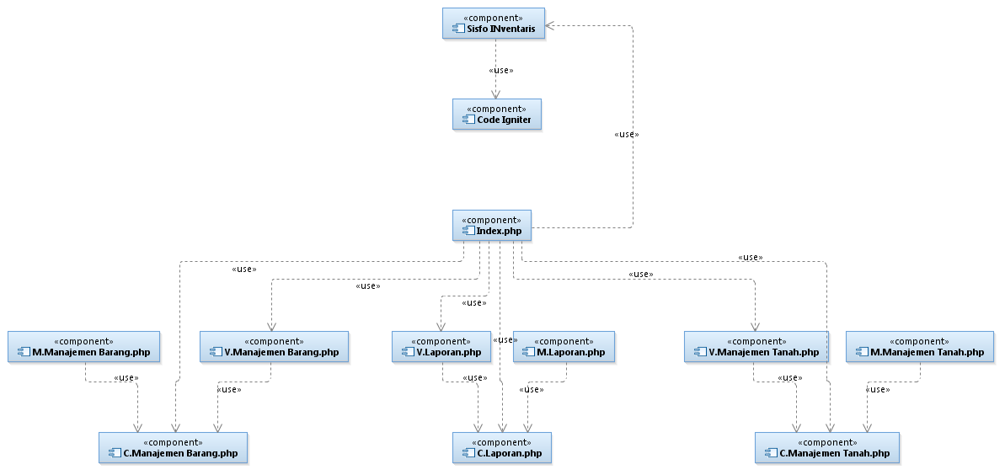

Gambar 1 Arsitektural Perangkat Lunak

## Deskripsi Komponen

Tabel 2 Deskripsi Komponen

| **No** | **Nama Komponen** | **Keterangan** |
| --- | --- | --- |
| 1. | Login.php | Tampilan dari halaman login |
| 2. | Menu_list.php | Tampilan dashboard dari sistem |
| 3. | Menu_list_p.php | Tampilan dashboard admin fakultas dari sistem |
| 4. | Menu_list_t | Tampilan dashboard petugas dari sistem |
| 5. | Barang_list.php | Tampilan dari home barang |
| 6. | Barang_list_p.php | Tampilan dari home barang admin fakultas |
| 7. | Barang_list_t.php | Tampilan dari home barang petugas gudang |
| 8. | Tanah_list.php | Tampilan dari home tanah |
| 9. | Pelaporan_list.php | Tampilan dari home pelaporan |
| 10. | Barang_form.php | Tampilan dari form input barang dan fungsi untuk menginput barang |
| 11. | Barang_form_p.php | Tampilan dari form input barang dan fungsi untuk menginput barang |
| 12. | Barang_form_t.php | Tampilan dari form input barang dan fungsi untuk menginput barang |
| 13. | Barang_read.php | Untuk menampilkan data barang yang ada di database ke form ubah barang |
| 14. | Barang_read_p.php | Untuk menampilkan data barang yang ada di database ke form ubah barang |
| 15. | Barang_read_t.php | Untuk menampilkan data barang yang ada di database ke form ubah barang |
| 16. | Menu_read.php | Untuk menampilkan data menu admin pusat yang ada di database ke dashboard. |
| 17. | Menu_read_p.php | Untuk menampilkan data menu admin fakultas yang ada di database ke dashboard. |
| 18. | Menu_read_t.php | Untuk menampilkan data menu petugas gudang yang ada di database ke dashboard. |
| 19. | Barang_mutasi.php | Untuk menampilkan form mutasi barang |
| 20. | Tanah_form.php | Tampilan dari form input tanah dan fungsi untuk menginput tanah |
| 21. | Tanah_edit.php | Tampilan dari form ubah tanah dan fungsi untuk mengubah tanah |
| 22. | Barang_model.php | Berisi query untuk mengeksekusi suatu perintah yang ada di barang. |
| 23. | Tanah_model.php | Berisi query untuk mengeksekusi suatu perintah yang ada di tanah. |
| 24. | Pelaporan_model.php | Berisi query untuk mengeksekusi suatu perintah yang ada di pelaporan. |
| 25. | Barang.php | Sebagai penghubung antara barang_model.php, barang-list.php, barang_form.php, barang_read.php, dan barang_mutasi.php |
| 26. | Tanah.php | Sebagai penghubung antara tanah_model.php, tanah_list.php, tanah_form.php, dan tanah_read.php. |
| 27. | Pelaporan.php | Sebagai penghubung antara pelaporan_model.php, dan pelaporan_list.php. |
| 28. | Barang_doc.php | Untuk mencetek laporan barang berformat doc atau ke Ms. Word. |
| 29. | Tanah_doc.php | Untuk mencetek laporan tanah berformat doc atau ke Ms. Word. |
| 30. | Tanah_read.php | Untuk menampilkan data tanah yang ada di database ke form ubah tanah. |
| 31. | Menu_model.php | Berisi query untuk mengeksekusi suatu perintah yang ada di menu. |
| 32. | Menu_model_p.php | Berisi query untuk mengeksekusi suatu perintah yang ada di menu2. |
| 33. | Menu_model_t.php | Berisi query untuk mengeksekusi suatu perintah yang ada di menu3. |
| 34. | Login_model.php | Berisi query untuk mengeksekusi suatu perintah yang ada di login. |
| 35. | Barang_p.php | Sebagai penghubung antara barang_model.php, barang-list.php, barang_form.php, barang_read.php, dan barang_mutasi.php |
| 36. | Barang_t.php | Sebagai penghubung antara barang_model.php, barang-list.php, barang_form.php, barang_read.php. |
| 37. | Menu.php | Sebagai penghubung antara Menu_model.php, menu_list.php, menu_form.php, menu_read.php. |
| 38. | Menu_p.php | Sebagai penghubung antara Menu_model.php, menu_list.php, menu_form.php, menu_read.php. |
| 39. | Menu_t.php | Sebagai penghubung antara Menu_model.php, menu_list.php, menu_form.php, menu_read.php. |

# Perancangan Rinci

Dalam bab perancangan rinci akan dijelaskan mengenai realisasi use case, perancangan detil kelas, diagram kelas keseluruhan, algoritma/query, diagram statechart, perancangan antarmuka, dan perancangan representasi persistensi kelas

## Realisasi Use Case

Subbab ini menjelaskan tentang realisasi semua use case yang telah dirancang pada dokumen spesifikasi kebutuhan perangkat lunak.

### Use Case Kelola Barang

Pada setiap use case akan menjelaskan tentang identifikasi kelas yaitu kelas yang dirancang dan nama kelas analisis terkait (dokumen SKPL), sequence diagram, dan class diagram

#### Identifikasi Kelas

Tabel 3 Identifikasi Kelas Use Case Kelola Barang

|  |  |  |
| --- | --- | --- |
| *No* | *Nama Kelas Perancangan* | *Nama Kelas Analisis Terkait* |
| *1.* | *Barang_doc* | *Barang_doc* |
| *2.* | *Barang_form* | *Barang_form* |
| *3.* | *Barang_form_p* | *Barang_form_p* |
| *4.* | *Barang_form_t* | *Barang_form_t* |
| *5.* | *Barang_list* | *Barang_list* |
| *6.* | *Barang_list_p* | *Barang_list_p* |
| *7.* | *Barang_list_t* | *Barang_list_t* |
| *8.* | *Barang* | *Barang* |
| *9.* | *Barang_p* | *Barang_p* |
| *10.* | *Barang_t* | *Barang_t* |

#### Sequence Diagram

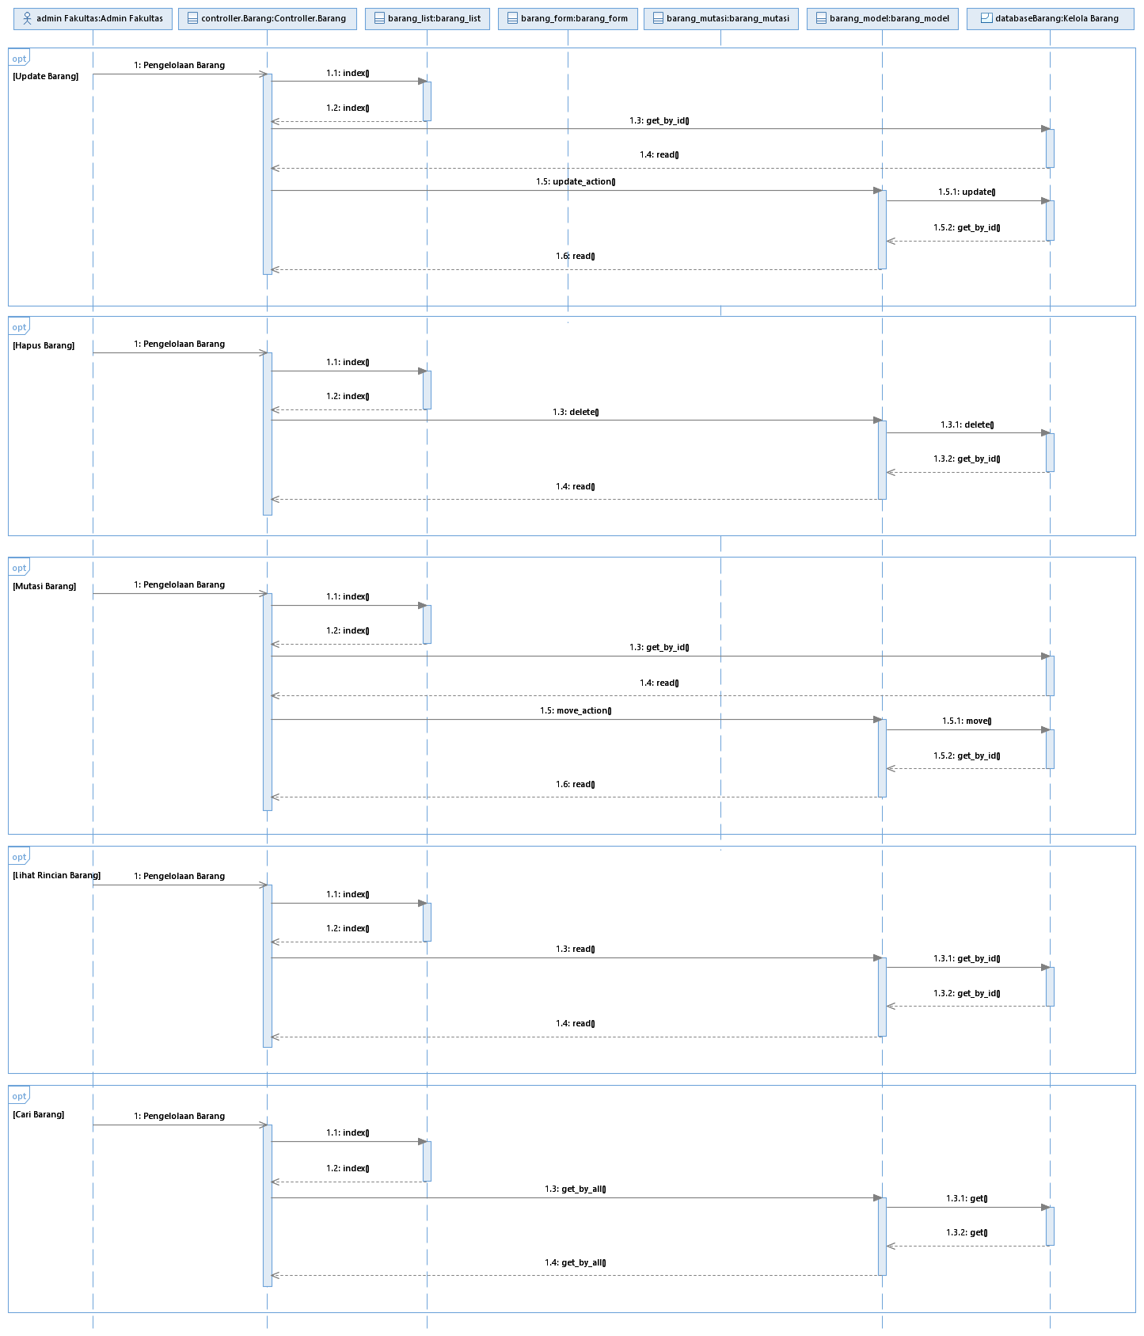

Gambar 2 Sequence Diagram Use Case Kelola Barang (Admin Pusat)



Gambar 3 Sequence Diagram Use Case Kelola Barang (Admin Fakultas)

#### Diagram Kelas

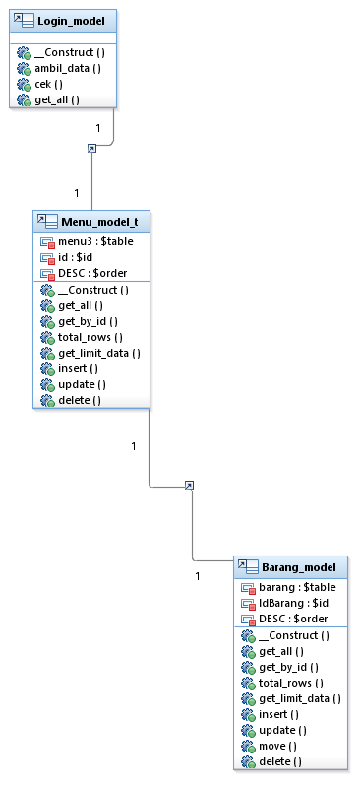

Gambar 4 Diagram Kelas Use Case Kelola Barang

### Use Case Tambah Data Barang

Pada setiap use case akan menjelaskan tentang identifikasi kelas yaitu kelas yang dirancang dan nama kelas analisis terkait (dokumen SKPL), sequence diagram, dan class diagram

#### Identifikasi Kelas

Tabel 4 Identifikasi Kelas Use Case Tambah Data Barang

|  |  |  |
| --- | --- | --- |
| *No* | *Nama Kelas Perancangan* | *Nama Kelas Analisis Terkait* |
| *1.* | *Barang_doc* | *Tanah_doc* |
| *2.* | *Barang_form* | *Tanah_form* |
| *3.* | *Barang_list* | *Tanah_list* |
| *4.* | *Barang* | *Tanah* |
| *5.* | *Barang_read* | *Tanah_read* |
| *6.* | *Barang_model* | *Tanah_model* |
| *7.* | *Barang_form_p* | *Barang_form_p* |
| *8.* | *Barang_form_t* | *Barang_form_t* |
| *9.* | *Barang_list_p* | *Barang_list_p* |
| *10.* | *Barang_list_t* | *Barang_list_t* |
| *11.* | *Barang_read_p* | *Barang_read_p* |
| *12.* | *Barang_read_t* | *Barang_read_t* |

#### Sequence Diagram

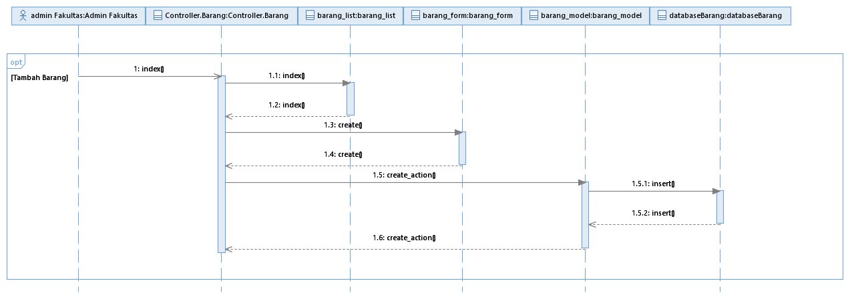

Gambar 5 Diagram Sekuens Use Case Tambah Data Barang

#### Diagram Kelas Tambah Barang

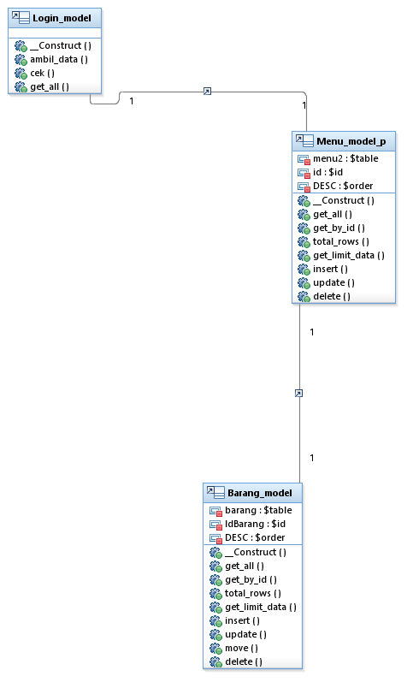

Gambar 6 Diagram Kelas Use Case Tambah Data Barang

### Use Case Kelola Tanah

Pada setiap use case akan menjelaskan tentang identifikasi kelas yaitu kelas yang dirancang dan nama kelas analisis terkait (dokumen SKPL), sequence diagram, dan class diagram

#### Identifikasi Kelas

Tabel 5 Identifikasi Kelas Use Case Kelola Tanah

|  |  |  |
| --- | --- | --- |
| *No* | *Nama Kelas Perancangan* | *Nama Kelas Analisis Terkait* |
| *1.* | *Tanah_doc* | *Tanah_doc* |
| *2.* | *Tanah_form* | *Tanah_form* |
| *3.* | *Tanah_list* | *Tanah_list* |
| *4.* | *Tanah* | *Tanah* |
| *5.* | *Tanah_read* | *Tanah_read* |
| *6.* | *Tanah_model* | *Tanah_model* |

#### Sequence Diagram

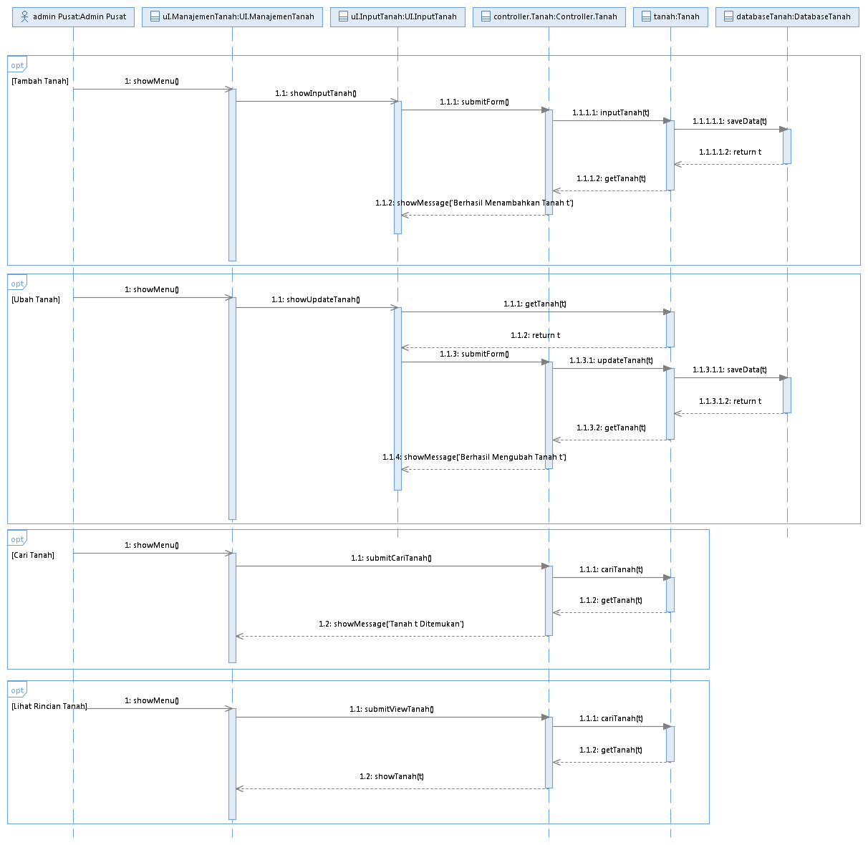

Gambar 7 Diagram Sekuens Use Case Kelola Tanah

#### Diagram Kelas Kelola Tanah

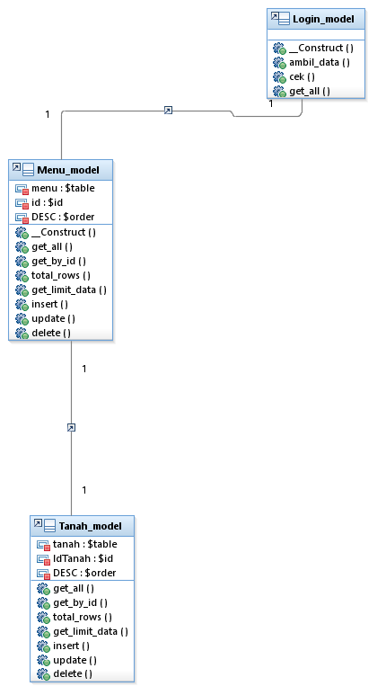

Gambar 8 Diagram Kelas Use Case Kelola Tanah

### Use Case Pelaporan

Pada setiap use case akan menjelaskan tentang identifikasi kelas yaitu kelas yang dirancang dan nama kelas analisis terkait (dokumen SKPL), sequence diagram, dan class diagram

#### Identifikasi Kelas

Tabel 6 Identifikasi Kelas Use Case Pelaporan

|  |  |  |
| --- | --- | --- |
| *No* | *Nama Kelas Perancangan* | *Nama Kelas Analisis Terkait* |
| *1.* | *AdminPusat* | *AdminPusat* |
| *2.* | *Tanah* | *Tanah* |
| *3.* | *Barang* | *Barang* |
| *4.* | *ControllerBarang* | *ControllerBarang* |
| *5.* | *ControllerTanah* | *ControllerTanah* |

#### Sequence Diagram

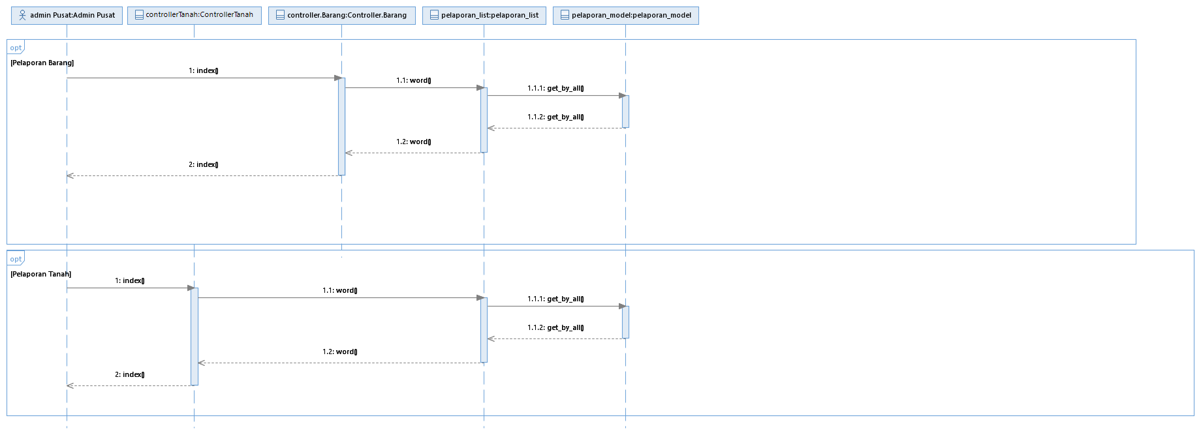

Gambar 9 Diagram Sekuens Pelaporan

#### Diagram Kelas Pelaporan

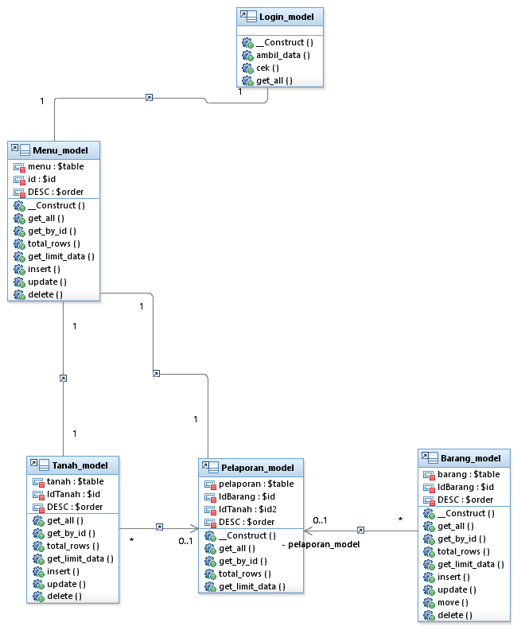

Gambar 10 Diagram Kelas Use Case Pelaporan

## Perancangan Detil Kelas

Perancangan detil kelas berisi tentang daftar seluruh kelas yang akan dibuat saat pembangunan perangkat lunak nanti. Daftar kelas-kelas beserta rinciannya terdapat pada tabel dan subbab di bawah ini.

Tabel 7 Perancangan Detil Kelas

|  |  |
| --- | --- |
| **No** | **Nama Kelas Perancangan** |
| 1. | ControllerAdmin |
| 2. | ControllerBarang |
| 3. | ControllerTanah |
| 4. | AdminPusat |
| 5. | AdminFakultas |
| 6. | PetugasGudang |
| 7. | Administrator |
| 8. | Kelola_Barang |
| 9. | Kelola_Tanah |
| 10. | Laporan |
| 11. | HalamanLogin |
| 12. | HalamanPetugasGudang |
| 13. | HalamanAdminPusat-Barang |
| 14. | HalamanAdminPusat-Tanah |
| 15. | HalamanAdminPusat-Laporan |
| 16. | HalamanAdminFakultas |
| 17. | HalamanTambahBarang |
| 18. | HalamanUbahBarang |
| 19. | HalamanLihatRincianBarang |
| 20. | HalamanTambahTanah |
| 21. | HalamanUbahTanah |
| 22. | HalamanLihatRincianTanah |
| 23. | HalamanPelaporanBarang |
| 24. | HalamanPelaporanTanah |
| 25. | HalamanLaporanTahunan |

### Kelas ControllerAdmin

Nama Kelas : ControllerAdmin

Tabel 8 Kelas ControllerAdmin

|  |  |  |
| --- | --- | --- |
| **Nama Operasi** | **Visibility**  **(Private, public)** | **Keterangan** |
| index() | Public | Mencari daftar admin di dalam index |
| read(&id) | Public | Membaca data berdasarkan atribut yang ada |
| create_action() | Public | Sebagai validasi saat memasukkan data |
| update_action() | Public | Melakukan aksi perubahan data admin |
| **Nama Atribut** | **Visibility**  **(Private, public)** | **Tipe** |
| username | Public | String |
| password | Public | String |
| Id_user | Protected | String |
| Jenis_user | Protected | String |

### Kelas ControllerBarang

Nama Kelas : ControllerBarang

Tabel 9 ControllerBarang

|  |  |  |
| --- | --- | --- |
| **Nama Operasi** | **Visibility**  **(Private, public)** | **Keterangan** |
| index() | Public | Mencari daftar barang di dalam index |
| read(&id) | Public | Membaca data berdasarkan atribut yang ada |
| create_action() | Public | Sebagai validasi saat memasukkan data |
| update_action() | Public | Melakukan aksi perubahan data barang |
| doc() | Public | Melakukan pencetakan sesuai format |
| **Nama Atribut** | **Visibility**  **(Private, public)** | **Tipe** |
| idBarang | Public | Integer |
| namaBarang | Public | String |
| stok | Public | Integer |
| ketTempat | Public | String |
| ketKondisi | Public | String |
| ketPemilik | Public | String |
| tanggalMasuk | Public | Date |

### Kelas ControllerTanah

Nama Kelas : ControllerTanah

Tabel 10 Kelas ControllerTanah

|  |  |  |
| --- | --- | --- |
| **Nama Operasi** | **Visibility**  **(Private, public)** | **Keterangan** |
| index() | Public | Mencari daftar tanah di dalam index |
| read(&id) | Public | Membaca data berdasarkan atribut yang ada |
| create_action() | Public | Sebagai validasi saat memasukkan data |
| update_action() | Public | Melakukan aksi perubahan data tanah |
| doc() | Public | Melakukan pencetakan sesuai format |
| **Nama Atribut** | **Visibility**  **(Private, public)** | **Tipe** |
| idTanah | Public | Integer |
| namaTanah | Public | String |
| luas | Public | Float |
| ketPemilik | Public | String |
| ketTempat | Public | String |
| ketKondisi | Public | String |
| tanggalMasuk | Public | Date |

### Kelas AdminPusat

Nama Kelas : AdminPusat

Tabel 11 Kelas AdminPusat

|  |  |  |
| --- | --- | --- |
| **Nama Operasi** | **Visibility**  **(Private, public)** | **Keterangan** |
| loginPusat() | Public | Login untuk admin pusat |
| **Nama Atribut** | **Visibility**  **(Private, public)** | **Tipe** |
| Jenis_user | Public | Integer |
| password | Public | String |

### Kelas AdminFakultas

Nama Kelas : AdminFakultas

Tabel 12 Kelas AdminFakultas

|  |  |  |
| --- | --- | --- |
| **Nama Operasi** | **Visibility**  **(Private, public)** | **Keterangan** |
| loginFakultas() | Public | Login untuk admin fakultas |
| **Nama Atribut** | **Visibility**  **(Private, public)** | **Tipe** |
| idPegawaiFakultas | Public | Integer |
| divisiFakultas | Public | String |

### Kelas PetugasGudang

Nama Kelas : AdminPusat

Tabel 13 Kelas PetugasGudang

|  |  |  |
| --- | --- | --- |
| **Nama Operasi** | **Visibility**  **(Private, public)** | **Keterangan** |
| loginGudang() | Public | Login untuk petugas gudang |
| **Nama Atribut** | **Visibility**  **(Private, public)** | **Tipe** |
| idPegawaiFakultas | Public | Integer |
| divisiFakultas | Public | String |

### Kelas Administrator

Nama Kelas : Administrator

Tabel 14 Kelas Administrator

|  |  |  |
| --- | --- | --- |
| **Nama Operasi** | **Visibility**  **(Private, public)** | **Keterangan** |
| setPassword() | Public | Menyimpan password pengguna yang sedang login |
| getPassword() | Public | *Return* dari password pengguna yang sedang login |
| setUsername() | Public | Menyimpan username pengguna yang sedang login |
| getUsername() | Public | *Return* dari username pengguna yang sedang login |
| logout() | Public | Logout dari sistem |
| **Nama Atribut** | **Visibility**  **(Private, public)** | **Tipe** |
| username | Public | String |
| password | Public | String |

### Kelas Kelola_Barang

Nama Kelas : Kelola_Barang

Tabel 15 Kelas Kelola_Barang

|  |  |  |
| --- | --- | --- |
| **Nama Operasi** | **Visibility**  **(Private, public)** | **Keterangan** |
| create() | Public | Menyimpan data barang baru ke dalam database sistem |
| update() | Public | Mengubah data barang yang ada di dalam database sistem dan menyimpannya |
| delete() | Public | Menghapus data barang yang ada di dalam database sistem |
| read() | Public | Mencari data barang berdasarkan kode atau nama barang |
| Get_by_id() | Public | Menampilkan rincian data barang sesuai IdBarang |
| Get_all() | Public | Hasil *return* data barang |
| **Nama Atribut** | **Visibility**  **(Private, public)** | **Tipe** |
| idBarang | Public | Integer |
| namaBarang | Public | String |
| stok | Public | Integer |
| ketTempat | Public | String |
| ketKondisi | Public | String |
| ketPemilik | Public | String |
| tanggalMasuk | Public | Date |

### Kelas Kelola_Tanah

Nama Kelas : Kelola_Tanah

Tabel 16 Kelas Kelola_Tanah

|  |  |  |
| --- | --- | --- |
| **Nama Operasi** | **Visibility**  **(Private, public)** | **Keterangan** |
| create() | Public | Menyimpan data tanah baru ke dalam database sistem |
| update() | Public | Mengubah data tanah yang ada di dalam database sistem dan menyimpannya |
| read() | Public | Mencari data tanah berdasarkan kode atau nama tanah |
| Get_all() | Public | Menampilkan rincian data tanah |
| Get_by_id() | Public | Hasil *return* data barang |
| **Nama Atribut** | **Visibility**  **(Private, public)** | **Tipe** |
| idTanah | Public | Integer |
| namaTanah | Public | String |
| luas | Public | Float |
| ketPemilik | Public | String |
| ketTempat | Public | String |
| ketKondisi | Public | String |
| tanggalMasuk | Public | Date |

### Kelas Laporan

Nama Kelas : Laporan

Tabel 17 Kelas Laporan

|  |  |  |
| --- | --- | --- |
| **Nama Operasi** | **Visibility**  **(Private, public)** | **Keterangan** |
| word() | Public | Mencetak atau menyimpan file laporan barang |
| wordd() | Public | Mencetak atau menyimpan file laporan tanah |
| **Nama Atribut** | **Visibility**  **(Private, public)** | **Tipe** |
| idBarang | Public | Integer |
| idTanah | Public | Integer |
| periode | Public | Date |

### Kelas HalamanLogin

Nama Kelas : HalamanLogin

Tabel 18 Kelas HalamanLogin

|  |  |  |
| --- | --- | --- |
| **Nama Operasi** | **Visibility**  **(Private, public)** | **Keterangan** |
| login() | Public | Menampilkan form login untuk pengguna agar dapat masuk ke dalam sistem perangkat lunak |
| insertDataLogin() | Public |
| **Nama Atribut** | **Visibility**  **(Private, public)** | **Tipe** |
| username | Public | String |
| Password | Public | String |

### Kelas HalamanPetugasGudang

Nama Kelas : HalamanPetugasGudang

Tabel 19 Kelas HalamanPetugasGudang

|  |  |  |
| --- | --- | --- |
| **Nama Operasi** | **Visibility**  **(Private, public)** | **Keterangan** |
| tambah () | Public | Menampilkan form tambah barang |
| logout() | Public | Keluar dari sistem perangkat lunak |
| **Nama Atribut** | **Visibility**  **(Private, public)** | **Tipe** |
| idBarang | Public | Integer |
| namaBarang | Public | String |
| ketPemilik | Public | String |

### Kelas HalamanAdminPusat-Barang

Nama Kelas : HalamanAdminPusat-Barang

Tabel 20 Kelas HalamanAdminPusat-Barang

|  |  |  |
| --- | --- | --- |
| **Nama Operasi** | **Visibility**  **(Private, public)** | **Keterangan** |
| tambah () | Public | Menampilkan form tambah barang |
| ubah() | Public | Menampilkan form ubah barang |
| cari() | Public | Menampilkan hasil pencarian barang |
| hapus() | Public | Menghapus data barang yang dipilih |
| lihatRincian() | Public | Menampilkan rincian data barang |
| logout() | Public | Keluar dari sistem perangkat lunak |
| **Nama Atribut** | **Visibility**  **(Private, public)** | **Tipe** |
| idBarang | Public | Integer |
| namaBarang | Public | String |
| ketPemilik | Public | String |

### Kelas HalamanAdminPusat-Tanah

Nama Kelas : HalamanAdminPusat-Tanah

Tabel 21 Kelas HalamanAdminPusat-Tanah

|  |  |  |
| --- | --- | --- |
| **Nama Operasi** | **Visibility**  **(Private, public)** | **Keterangan** |
| tambah () | Public | Menampilkan form tambah tanah |
| ubah() | Public | Menampilkan form ubah tanah |
| cari() | Public | Menampilkan hasil pencarian tanah |
| lihatRincian() | Public | Menampilkan rincian data tanah |
| logout() | Public | Keluar dari sistem perangkat lunak |
| **Nama Atribut** | **Visibility**  **(Private, public)** | **Tipe** |
| idTanah | Public | Integer |
| namaTanah | Public | String |

### Kelas HalamanAdminPusat-Laporan

Nama Kelas : HalamanAdminPusat-Tanah

Tabel 22 Kelas HalamanAdminPusat-Laporan

|  |  |  |
| --- | --- | --- |
| **Nama Operasi** | **Visibility**  **(Private, public)** | **Keterangan** |
| dropdown () | Public | Menampilkan pilihan laporan dengan fitur dropdown |

### Kelas HalamanAdminFakultas

Nama Kelas : HalamanAdminFakultas

Tabel 23 Kelas HalamanAdminFakultas

|  |  |  |
| --- | --- | --- |
| **Nama Operasi** | **Visibility**  **(Private, public)** | **Keterangan** |
| tambah () | Public | Menampilkan form tambah barang |
| ubah() | Public | Menampilkan form ubah barang |
| cari() | Public | Menampilkan hasil pencarian barang |
| hapus() | Public | Menghapus data barang yang dipilih |
| lihatRincian() | Public | Menampilkan rincian data barang |
| logout() | Public | Keluar dari sistem perangkat lunak |
| **Nama Atribut** | **Visibility**  **(Private, public)** | **Tipe** |
| idBarang | Public | Integer |
| namaBarang | Public | String |
| ketPemilik | Public | String |

### Kelas HalamanTambahBarang

Nama Kelas : HalamanTambahBarang

Tabel 24 HalamanTambahBarang

|  |  |  |
| --- | --- | --- |
| **Nama Operasi** | **Visibility**  **(Private, public)** | **Keterangan** |
| submit() | Public | Menyimpan data barang yang akan ditambahkan ke dalam database |
| kembali() | Public | Kembali ke halaman sebelumnya |
| logout() | Public | Keluar dari sistem perangkat lunak |
| **Nama Atribut** | **Visibility**  **(Private, public)** | **Tipe** |
| idBarang | Public | Integer |
| namaBarang | Public | String |
| stok | Public | Integer |
| ketTempat | Public | String |
| ketKondisi | Public | String |
| ketPemilik | Public | String |
| tanggalMasuk | Public | Date |

### Kelas HalamanUbahBarang

Nama Kelas : HalamanUbahBarang

Tabel 25 Kelas HalamanUbahBarang

|  |  |  |
| --- | --- | --- |
| **Nama Operasi** | **Visibility**  **(Private, public)** | **Keterangan** |
| submit() | Public | Menyimpan data barang yang akan diubah ke dalam database |
| cancel() | Public | Kembali ke halaman sebelumnya |
| logout() | Public | Keluar dari sistem perangkat lunak |
| **Nama Atribut** | **Visibility**  **(Private, public)** | **Tipe** |
| idBarang | Public | Integer |
| namaBarang | Public | String |
| stok | Public | Integer |
| ketTempat | Public | String |
| ketKondisi | Public | String |
| ketPemilik | Public | String |
| tanggalMasuk | Public | Date |

### Kelas HalamanLihatRincianBarang

Nama Kelas : HalamanLihatRincianBarang

Tabel 26 Kelas HalamanLihatRincianBarang

|  |  |  |
| --- | --- | --- |
| **Nama Operasi** | **Visibility**  **(Private, public)** | **Keterangan** |
| kembali() | Public | Kembali ke halaman sebelumnya |
| logout() | Public | Keluar dari sistem perangkat lunak |
| **Nama Atribut** | **Visibility**  **(Private, public)** | **Tipe** |
| idBarang | Public | Integer |
| namaBarang | Public | String |
| stok | Public | Integer |
| ketTempat | Public | String |
| ketKondisi | Public | String |
| ketPemilik | Public | String |
| tanggalMasuk | Public | Date |

### Kelas HalamanTambahTanah

Nama Kelas : HalamanTambahTanah

Tabel 27 Kelas HalamanTambahTanah

|  |  |  |
| --- | --- | --- |
| **Nama Operasi** | **Visibility**  **(Private, public)** | **Keterangan** |
| submit() | Public | Menyimpan data tanah yang akan ditambahkan ke dalam database |
| kembali() | Public | Kembali ke halaman sebelumnya |
| logout() | Public | Keluar dari sistem perangkat lunak |
| **Nama Atribut** | **Visibility**  **(Private, public)** | **Tipe** |
| idTanah | Public | Integer |
| namaTanah | Public | String |
| luas | Public | Float |
| ketPemilik | Public | String |
| ketTempat | Public | String |
| ketKondisi | Public | String |
| tanggalMasuk | Public | Date |

### Kelas HalamanUbahTanah

Nama Kelas : HalamanUbahTanah

Tabel 28 Kelas HalamanUbahTanah

|  |  |  |
| --- | --- | --- |
| **Nama Operasi** | **Visibility**  **(Private, public)** | **Keterangan** |
| submit() | Public | Menyimpan data tanah yang akan diubah ke dalam database |
| kembali() | Public | Kembali ke halaman sebelumnya |
| logout() | Public | Keluar dari sistem perangkat lunak |
| **Nama Atribut** | **Visibility**  **(Private, public)** | **Tipe** |
| idTanah | Public | Integer |
| namaTanah | Public | String |
| luas | Public | Float |
| ketPemilik | Public | String |
| ketTempat | Public | String |
| ketKondisi | Public | String |
| tanggalMasuk | Public | Date |

### Kelas HalamanLihatRincianTanah

Nama Kelas : HalamanLihatRincianTanah

Tabel 29 Kelas HalamanLihatRincianTanah

|  |  |  |
| --- | --- | --- |
| **Nama Operasi** | **Visibility**  **(Private, public)** | **Keterangan** |
| kembali() | Public | Kembali ke halaman sebelumnya |
| logout() | Public | Keluar dari sistem perangkat lunak |
| **Nama Atribut** | **Visibility**  **(Private, public)** | **Tipe** |
| idTanah | Public | Integer |
| namaTanah | Public | String |
| luas | Public | Float |
| ketPemilik | Public | String |
| ketTempat | Public | String |
| ketKondisi | Public | String |
| tanggalMasuk | Public | Date |

### Kelas HalamanPelaporanBarang

Nama Kelas : HalamanPelaporanBarang

Tabel 30 Kelas HalamanPelaporanBarang

|  |  |  |
| --- | --- | --- |
| **Nama Operasi** | **Visibility**  **(Private, public)** | **Keterangan** |
| cetak() | Public | Mencetak atau menyimpan file laporan barang |
| filter() | Public | Menyimpan data filter laporan barang |
| logout() | Public | Keluar dari sistem perangkat lunak |
| **Nama Atribut** | **Visibility**  **(Private, public)** | **Tipe** |
| idBarang | Public | Integer |
| namaBarang | Public | String |
| Stok | Public | Integer |
| ketTempat | Public | String |
| ketKondisi | Public | String |
| ketPemilik | Public | String |
| tanggalMasuk | Public | Date |

### Kelas HalamanPelaporanTanah

Nama Kelas : HalamanPelaporanTanah

Tabel 31 Kelas HalamanPelaporanTanah

|  |  |  |
| --- | --- | --- |
| **Nama Operasi** | **Visibility**  **(Private, public)** | **Keterangan** |
| cetak() | Public | Mencetak atau menyimpan file laporan tanah |
| filter() | Public | Menyimpan data filter laporan tanah |
| logout() | Public | Keluar dari sistem perangkat lunak |
| **Nama Atribut** | **Visibility**  **(Private, public)** | **Tipe** |
| idTanah | Public | Integer |
| namaTanah | Public | String |
| luas | Public | Float |
| ketPemilik | Public | String |
| ketTempat | Public | String |
| ketKondisi | Public | String |
| tanggalMasuk | Public | Date |

### Kelas HalamanLaporanTahunan

Nama Kelas : HalamanLaporanTahunan

Tabel 32 Kelas HalamanLaporanTahunan

|  |  |  |
| --- | --- | --- |
| **Nama Operasi** | **Visibility**  **(Private, public)** | **Keterangan** |
| cetak() | Public | Mencetak atau menyimpan file laporan tahunan |
| filter() | Public | Menyimpan data filter laporan tahunan |
| logout() | Public | Keluar dari sistem perangkat lunak |
| **Nama Atribut** | **Visibility**  **(Private, public)** | **Tipe** |
| B.idBarang | Public | Integer |
| B.namaBarang | Public | String |
| B.Stok | Public | Integer |
| B.ketTempat | Public | String |
| B.ketKondisi | Public | String |
| B.ketPemilik | Public | String |
| B.tanggalMasuk | Public | Date |
| T.idTanah | Public | Integer |
| T.namaTanah | Public | String |
| T.Luas | Public | Float |
| T.ketPemilik | Public | String |
| T.ketTempat | Public | String |
| T.ketKondisi | Public | String |
| T.tanggalMasuk | Public | Date |

## Diagram Kelas Keseluruhan

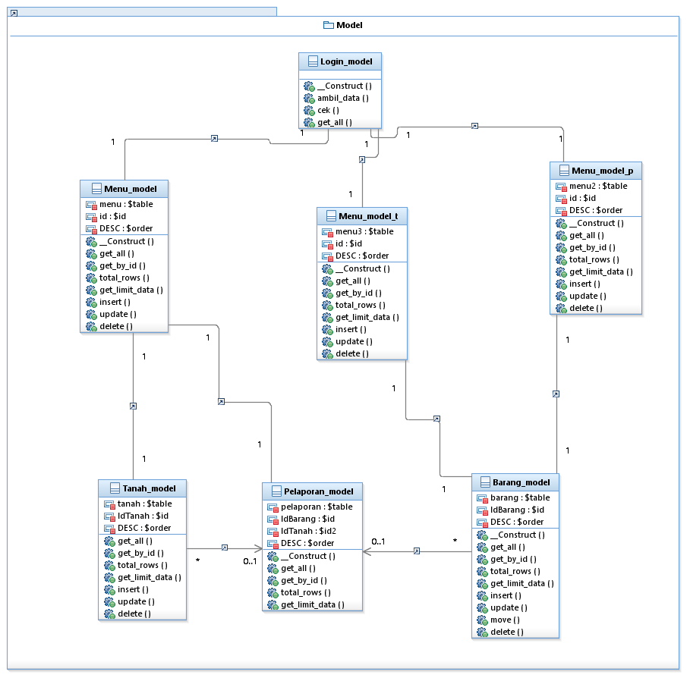

Gambar 11 Diagram Kelas Keseluruhan

## Algoritma/Query

Bagian ini hanya berisi tentang kerangka algoritma untuk proses-proses utama dari perangkat lunak yang akan dibangun.

### Algoritma Kelas HalamanLogin

Nama Kelas : HalamanLogin

Nama Operasi : Login

Algoritma : (Algo-001)

Username = input

Password = input

Select * from administrator where username=Username and password=Password;

If(jenis_user==pusat) then

begin

Session = login_pusat

Show HalamanAdminPusat

end

Else if(jenis_user==fakultas) then

begin

Session = login_fakultas

Show HalamanAdminFakultas

end

Else if(jenis_user==petugasgudang) then

begin

Session = login_petugasgudang

Show HalamanPetugasGudang

end

Else

Output(“username atau password salah”)

End if

Query :

Tabel 33 Query Login

|  |  |  |
| --- | --- | --- |
| No Query | Query | Keterangan |
| Q-001 | Select * from administrator where username=Username and password=Password | Mencari username dan password sesuai dengan inputan pengguna yang terdapat di tabel administrator |

### lgoritma Kelas Kelola_Barang

Nama Kelas : Kelola_Barang

Nama Operasi : tambahBarang, ubahBarang, hapusBarang, cariBarang, viewBarang

Algoritma : (Algo-002)

**Tambah Barang**

idBarang, namaBarang, stok, ketTempat, ketKondisi, ketPemilik,tanggalMasuk = input

Data = idBarang, namaBarang, stok, ketTempat, ketKondisi, ketPemilik,tanggalMasuk

if (select * from barang where idBarang=idBarang == null) then

insert into barang values(idBarang, namaBarang, stok, ketTempat, ketKondisi, ketPemilik,tanggalMasuk)

else

update barang set data=data where idbarang=idbarang

**Ubah Barang**

Data = idBarang, namaBarang, stok, ketTempat, ketKondisi, ketPemilik,tanggalMasuk

update barang set data=data where idBarang=idBarang

**Hapus Barang**

idBarang = input

delete from barang where idBarang = idBarang

**Cari Barang**

cari = input

select idBarang,namaBarang from barang where idBarang=cari or namaBarang=cari

**Lihat Rincian Barang**

idBarang = input

select * from barang where idBarang=idBarang

Query :

Tabel 34 Query Kelola_Barang

|  |  |  |
| --- | --- | --- |
| No Query | Query | Keterangan |
| Q-002 | insert into barang values(idBarang, namaBarang, stok, ketTempat, ketKondisi, ketPemilik,tanggalMasuk) | Menambahkan data barang baru ke dalam tabel barang |
| Q-003 | select * from barang where idBarang=idBarang == null | Mencari idBarang yang tidak terdapat di dalam tabel barang |
| Q-004 | update barang set data=data where idBarang=idBarang | Mengubah data barang sesuai dengan idBarang yang telah diinputkan sebelumnya |
| Q-005 | delete from barang where idBarang = idBarang | Menghapus data barang sesuai dengan idBarang yang telah diinputkan sebelumnya |
| Q-006 | select idBarang,namaBarang from barang where idBarang=cari or namaBarang=cari | Menampilkan idBarang dan namaBarang sesuai dengan idBarang atau namaBarang yang telah diinputkan sebelumnya |
| Q-007 | select * from barang where idBarang=idBarang | Menampilkan semua data barang sesuai dengan idBarang yang telah diinputkan sebelumnya |

### Algoritma Kelas Kelola_Tanah

Nama Kelas : Kelola_Tanah

Nama Operasi : tambahTanah, ubahTanah, cariTanah, lihatTanah

Algoritma : (Algo-003)

**Tambah Tanah**

idTanah, namaTanah, luas, ketTempat, ketKondisi, ketPemilik,tanggalMasuk = input

Data = idTanah, namaTanah, luas, ketTempat, ketKondisi, ketPemilik,tanggalMasuk

if (select * from tanah where idTanah=idTanah == null) then

insert into tanah values(idTanah, namaTanah, stok, ketTempat, ketKondisi, ketPemilik,tanggalMasuk)

else

update tanah set data=data where idTanah=idTanah

**Ubah Tanah**

Data = idTanah, namaTanah, luas, ketTempat, ketKondisi, ketPemilik,tanggalMasuk

update tanah set data=data where idTanah=idTanah

**Cari Tanah**

cari = input

select idTanah,namaTanah from tanah where idTanah=cari or namaTanah=cari

**Lihat Rincian Tanah**

idTanah = input

select * from tanah where idTanah=idTanah

Query :

Tabel 35 Query Kelola_Tanah

|  |  |  |
| --- | --- | --- |
| No Query | Query | Keterangan |
| Q-008 | insert into tanah values(idTanah, namaTanah, luas, ketTempat, ketKondisi, ketPemilik,tanggalMasuk) | Menambahkan data tanah baru ke dalam tabel tanah |
| Q-009 | select * from tanah where idTanah=idTanah == null | Mencari idTanah yang tidak terdapat di dalam tabel tanah |
| Q-010 | update tanah set data=data where idTanah=idTanah | Mengubah data tanah sesuai dengan idTanah yang telah diinputkan sebelumnya |
| Q-011 | select idTanah,namaTanah from tanah where idTanah=cari or namaTanah=cari | Menampilkan idTanah dan namaTanah sesuai dengan idTanah atau namaTanah yang telah diinputkan sebelumnya |
| Q-012 | select * from tanah where idTanah=idTanah | Menampilkan semua data tanah sesuai dengan idTanah yang telah diinputkan sebelumnya |

## Diagram Statechart

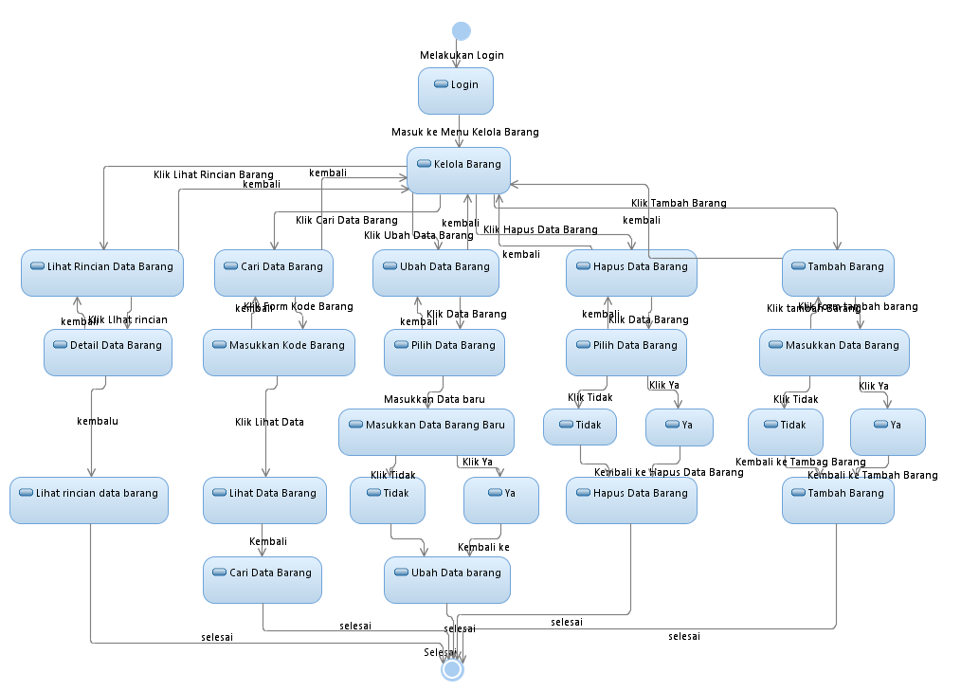

Gambar 12 Diagram Statechart Kelola Barang oleh Admin Pusat

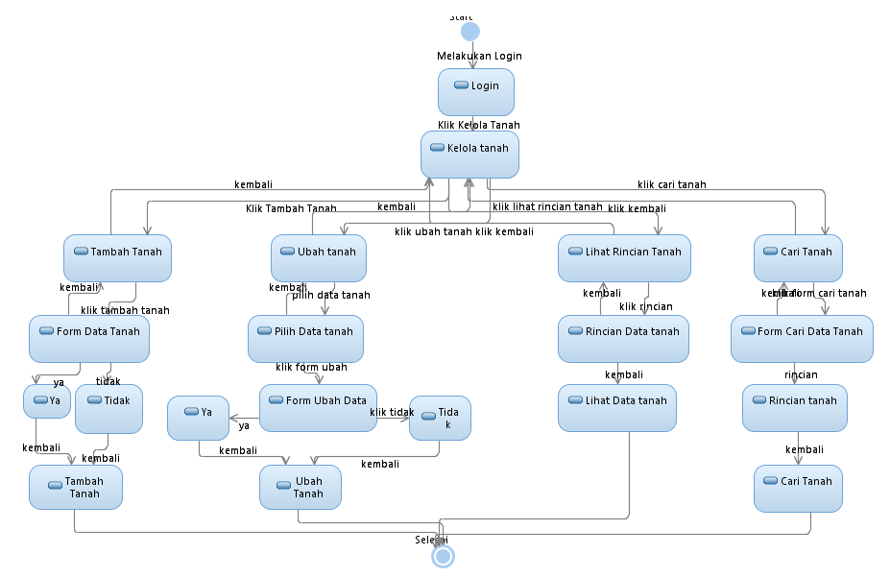

Gambar 13 Diagram Statechart Kelola Tanah oleh Admin Pusat

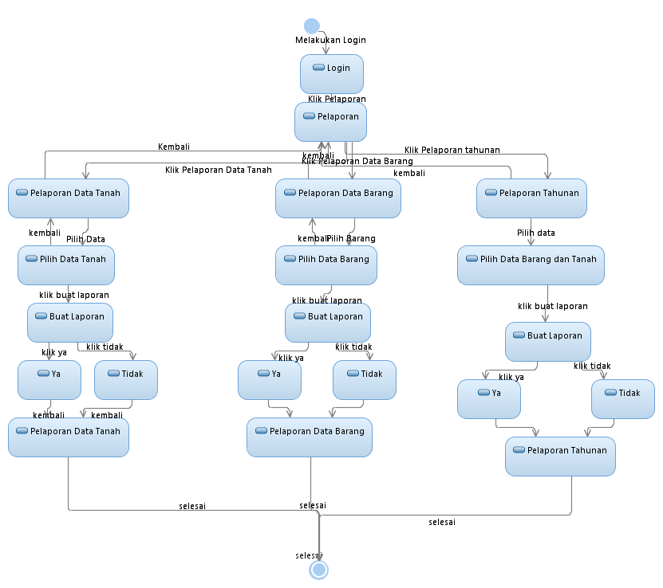

Gambar 14 Diagram Statechart Pelaporan oleh Admin Pusat

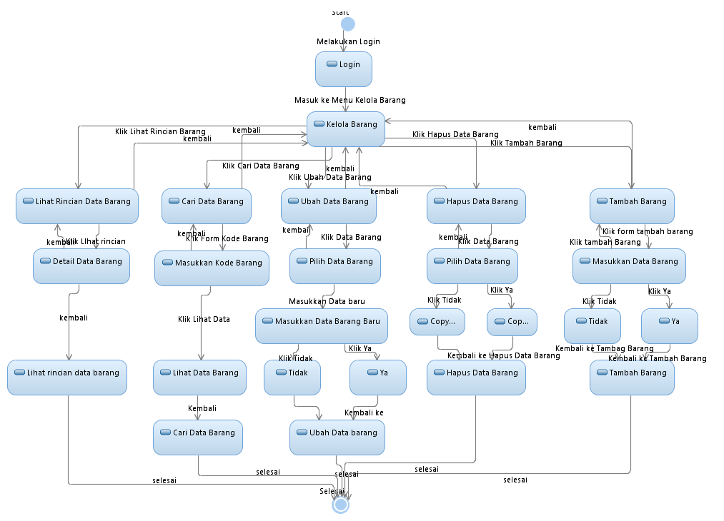

Gambar 15 Diagram Statechart Kelola Barang oleh Admin Fakultas

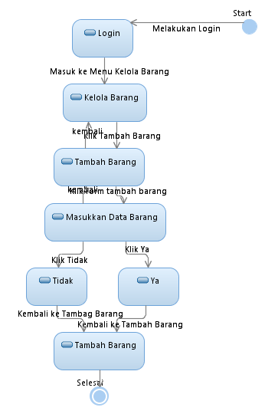

Gambar 16 Diagram Statechart Tambah Data Barang oleh Petugas Gudang

## Perancangan Antarmuka

### Tampilan Halaman Login

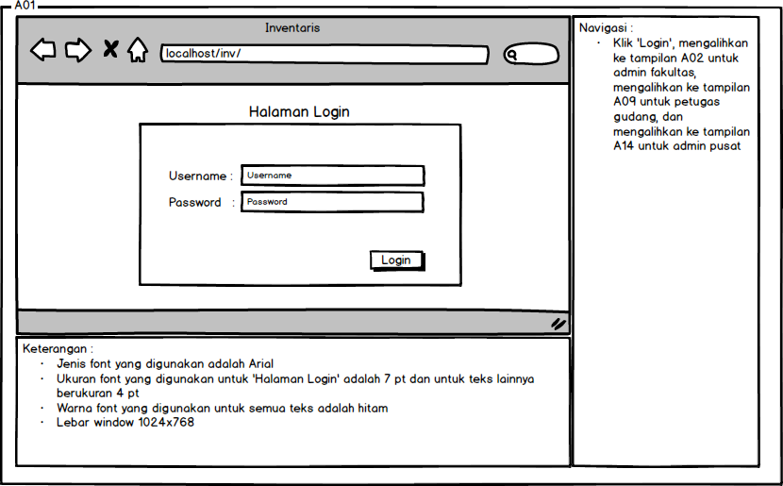

Gambar 17 Halaman Login

Identitas Nama: Tampilan Login (Masuk Sistem)

No. Layar: A01

*Tabel 36 Halaman Login*

| **Id_Objek** | **Jenis** | **Nama** | **Keterangan** |
| --- | --- | --- | --- |
| Button1 | Button | Login | Ketika button login diklik, maka akan mengaktifkan Algo-001 dan menampilkan layar A02 untuk admin fakultas, layar A09 untuk petugas gudang, dan mengalihkan ke layar A14 untuk admin pusat |
| Text1 | Text Field | Username | Field untuk memasukkan username pengguna |
| Text2 | Text Field | Password | Field untuk memasukkan password pengguna |

### Tampilan Dashboard pada Admin Fakultas

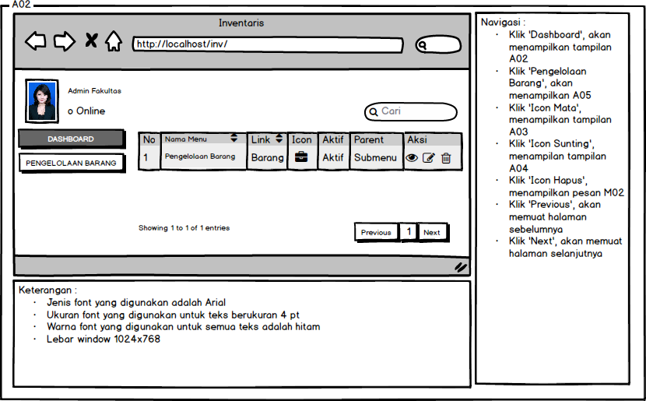

Gambar 18 Dashboard Admin Fakultas

Identitas Nama: Tampilan Dashboard pada Admin Fakultas

No. Layar: A02

Tabel 37 Dashboard Admin Fakultas

| **Id_Objek** | **Jenis** | **Nama** | **Keterangan** |
| --- | --- | --- | --- |
| Button2 | Button | Dashboard | Ketika button Dashboard diklik, maka akan tetap pada halaman dashboard, yaitu tampilan A02 |
| Button3 | Button | Pengelolaan Barang | Ketika button ‘Pengelolaan Barang diklik, maka akan mengalihkan ke tampilan A05 |
| Button4 | Button | Previous | Ketika button ‘Previous’ diklik, maka akan menampilkan halaman sebelumnya yang diakses |
| Button5 | Button | Next | Ketika button ‘Next diklik, maka akan menampilkan halaman setelahnya yang akan diakses |
| Icon1 | Icon | Lihat Rincian | Ketika icon diklik, akan mengalihkan ke tampilan A03 |
| Icon2 | Icon | Sunting | Ketika icon diklik, akan mengalihkan ke tampilan A04 |
| Icon3 | Icon | Hapus | Ketika icon diklik, akan mengalihkan ke tampilan message M02 |
| Search1 | Search Box | Cari | Field yang digunakan untuk mencari kata kunci tertentu secara cepat, tanpa melakukan scroll up dan scroll down |

### Tampilan Rincian Menu pada Admin Fakultas

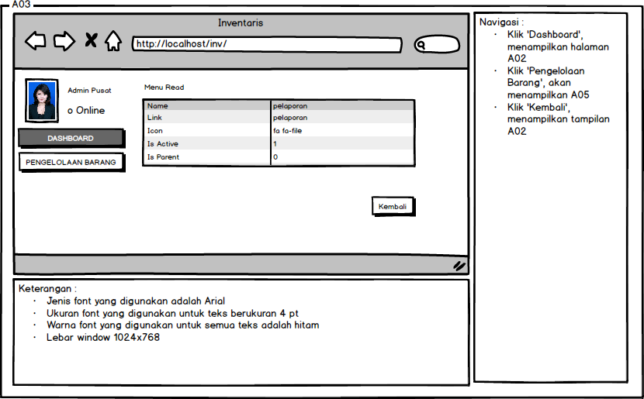

Gambar 19 Rincian Menu Admin Fakultas

Identitas Nama: Tampilan Rincian Menu pada Admin Fakultas

No. Layar: A03

Tabel 38 Rincian Menu Admin Fakultas

| **Id_Objek** | **Jenis** | **Nama** | **Keterangan** |
| --- | --- | --- | --- |
| Button2 | Button | Dashboard | Ketika button Dashboard diklik, maka akan mengalihkan ke halaman dashboard, yaitu tampilan A02 |
| Button3 | Button | Pengelolaan Barang | Ketika button ‘Pengelolaan Barang’ diklik, maka akan mengalihkan ke tampilan A05 |
| Button6 | Button | Kembali | Ketika button ‘Kembali’ diklik, maka akan mengembalikan ke tampilan dashboard yaitu A02 |
| Data1 | Data Grid | Menu Read | Menampilkan rincian dari menu yang dipilih untuk ditampilkan rinciannya |

### Tampilan Edit Menu pada Admin Fakultas

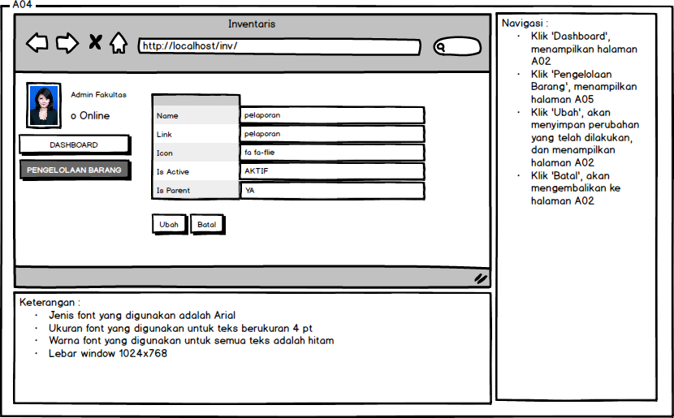

Gambar 20 Edit Menu Admin Fakultas

Identitas Nama: Edit Menu pada Admin Fakultas

No. Layar: A04

Tabel 39 Edit Menu Admin Fakultas

| **Id_Objek** | **Jenis** | **Nama** | **Keterangan** |
| --- | --- | --- | --- |
| Button2 | Button | Dashboard | Ketika button Dashboard diklik, maka akan mengalihkan ke halaman dashboard, yaitu tampilan A02 |
| Button3 | Button | Pengelolaan Barang | Ketika button ‘Pengelolaan Barang’ diklik, maka akan mengalihkan ke tampilan A05 |
| Button7 | Button | Ubah | Ketika button ‘Ubah’ diklik, maka akan menyimpan perubahan yang dilakukan pada menu dan mengalihkan ke layar A02 |
| Button8 | Button | Batal | Ketika button ‘Batal’ diklik, maka akan mengembalikan ke tampilan awal dashboard, yaitu A02 |
| Text3 | TextField | Name | Field untuk mengubah nama menu utama yang dipilih untuk diganti |
| Text4 | Text Field | Link | Field untuk mengubah link menu yang dipilih |
| Text5 | Text Field | Icon | Field untuk mengubah icon menu yang dipilih |
| Text6 | Text Field | Is Active | Filed untuk mengubah status menu yang dipilih |
| Text7 | Text Field | Is Parent | Field untuk mengubah parent dari menu yang dipilih |

### Tampilan Hapus Menu pada Admin Fakultas

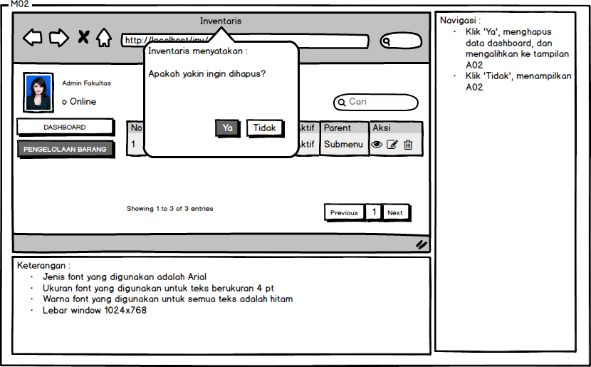

Gambar 21 Hapus Menu Admin Fakultas

Identitas Nama: Hapus Menu pada Admin Fakultas

No. Layar: M02

*Tabel 40 Hapus Menu pada Admin Fakultas*

| **Id_Objek** | **Jenis** | **Nama** | **Keterangan** |
| --- | --- | --- | --- |
| Button9 | Button | Ya | Ketika button Ya diklik, maka akan menghapus menu yang dipilih untuk dihapus dan mengalihkan ke tampilan A02 |
| Button10 | Button | Tidak | Ketika button ‘Tidak’ diklik, maka akan membatalkan penghapusan menu, dan mengembalikan ke tampilan dashboard A02 |

### Tampilan Pengelolaan Barang pada Admin Fakultas

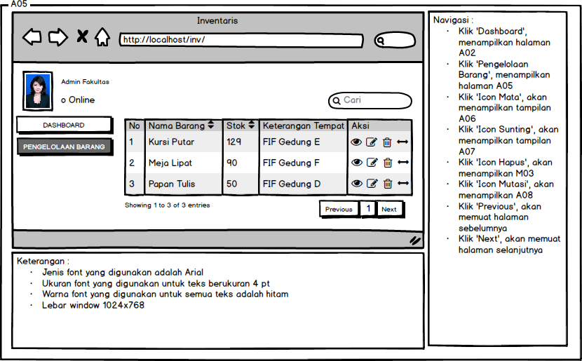

Gambar 22 Pengelolaan Barang pada Admin Fakultas

Identitas Nama: Tampilan Pengelolaan barang pada Admin Fakultas

No. Layar: A05

Tabel 41 Pengelolaan Barang pada Admin Fakultas

| **Id_Objek** | **Jenis** | **Nama** | **Keterangan** |
| --- | --- | --- | --- |
| Button2 | Button | Dashboard | Ketika button Dashboard diklik, maka akan mengalihkan ke halaman dashboard, yaitu tampilan A02 |
| Button3 | Button | Pengelolaan Barang | Ketika button ‘Pengelolaan Barang’ diklik, maka akan tampilan tetap berada di A05 |
| Icon4 | Icon | Lihat Rincian | Ketika icon diklik, maka akan mengalihkan ke layar A06 |
| Icon5 | Icon | Sunting | Ketika icon diklik, maka akan mengalihkan ke layar A07 |
| Icon6 | Icon | Hapus | Ketika icon diklik, maka akan muncul pesan pada layar M03 |
| Icon7 | Icon | Mutasi | Ketika icon diklik, maka akan mengalihkan ke layar A08 |
| Button4 | Button | Previous | Ketika button ‘Previous’ diklik, maka akan menampilkan halaman sebelumnya yang diakses |
| Button5 | Button | Next | Ketika button ‘Next diklik, maka akan menampilkan halaman setelahnya yang akan diakses |
| Search1 | Search Box | Cari | Field yang digunakan untuk mencari kata kunci tertentu secara cepat, tanpa melakukan scroll up dan scroll down |
| Data2 | Data Grid | Data Barang |  |

### Tampilan Lihat Rincian Barang pada Admin Fakultas

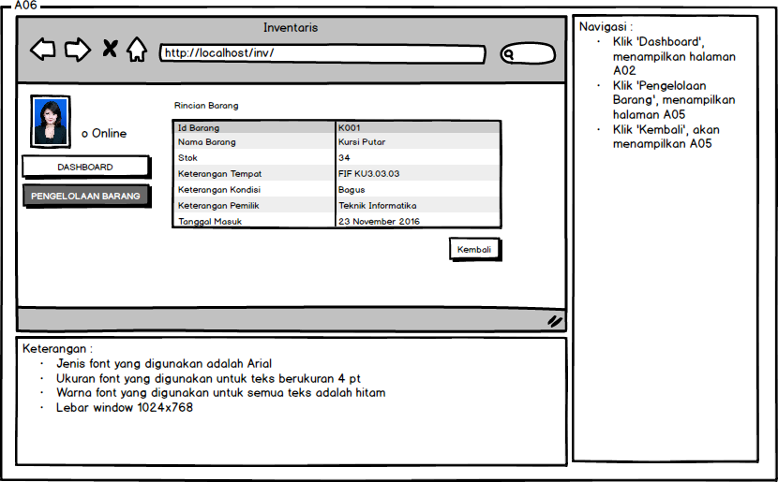

Gambar 23 Lihat Rincian Barang oleh Admin Fakultas

Identitas Nama: Tampilan Lihat Rincian Barang pada Admin Fakultas

No. Layar: A06

Tabel 42 Lihat Rincian Barang pada Admin Fakultas

| **Id_Objek** | **Jenis** | **Nama** | **Keterangan** |
| --- | --- | --- | --- |
| Button2 | Button | Dashboard | Ketika button Dashboard diklik, maka akan mengalihkan ke halaman dashboard, yaitu tampilan A02 |
| Button3 | Button | Pengelolaan Barang | Ketika button ‘Pengelolaan Barang’ diklik, maka akan mengalihkan ke tampilan awal pengelolaan barang yaitu layar A05 |
| Button11 | Button | Kembali | Ketika button ‘Kembali’ diklik, maka akan mengembalikan ke tampilan pengelolaan barang yaitu layar A05 |
| Data3 | Data Grid | Rincian Barang | Menampilkan rincian dari data barang yang dipilih untuk ditampilkan rinciannya |

### Tampilan Ubah Barang pada Admin Fakultas

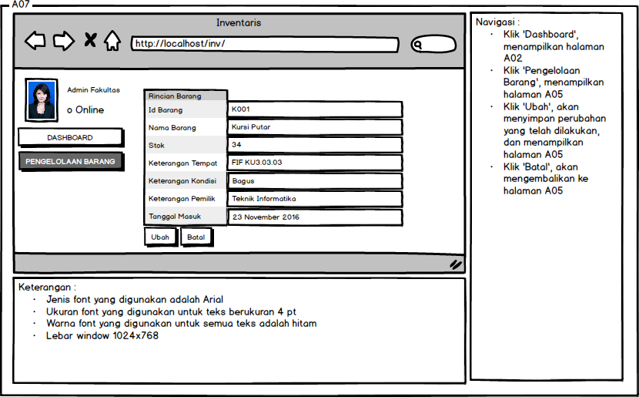

Gambar 24 Ubah Barang pada Admin Fakultas

Identitas Nama: Tampilan Ubah Barang pada Admin Fakultas

No. Layar: A07

Tabel 43 Deskripsi Objek Ubah Barang pada Admin Fakultas

| **Id_Objek** | **Jenis** | **Nama** | **Keterangan** |
| --- | --- | --- | --- |
| Button2 | Button | Dashboard | Ketika button Dashboard diklik, maka akan mengalihkan ke halaman dashboard, yaitu tampilan A02 |
| Button3 | Button | Pengelolaan Barang | Ketika button ‘Pengelolaan Barang’ diklik, maka akan mengalihkan ke tampilan awal pengelolaan barang yaitu layar A05 |
| Button12 | Button | Ubah | Ketika button ‘Ubah’ diklik, maka akan menjalankan Algo-002 bagian ubah data barang, dan mengalihkan ke layar A05 |
| Button13 | Button | Batal | Ketika button ‘Batal’ diklik, maka pengubahan data barang akan dibatalkan dan tampilan kembali ke layar A05 |
| Text8 | Text Field | Rincian Barang | Menampilkan rincian dari data barang yang dipilih untuk ditampilkan rinciannya |
| Text9 | Text Field | Id Barang | Field untuk mengubah id Barang |
| Text10 | Text Field | Nama Barang | Field untuk mengubah nama barang |
| Text11 | Text Field | Stok | Field untuk mengubah stok barang |
| Text12 | Text Field | Keterangan Tempat | Field untuk mengubah tempat disimpannya barang |
| Text13 | Text Field | Keterangan Kondisi | Field untuk mengubah keterangan kondisi |
| Text14 | Text Field | Keterangan Pemilik | Field untuk mengubah keterangan pemilik barang |
| Text15 | Text Field | Tanggal Masuk | Field untuk mengubah tanggal masuknya barang |

### Tampilan Hapus Barang pada Admin Fakultas

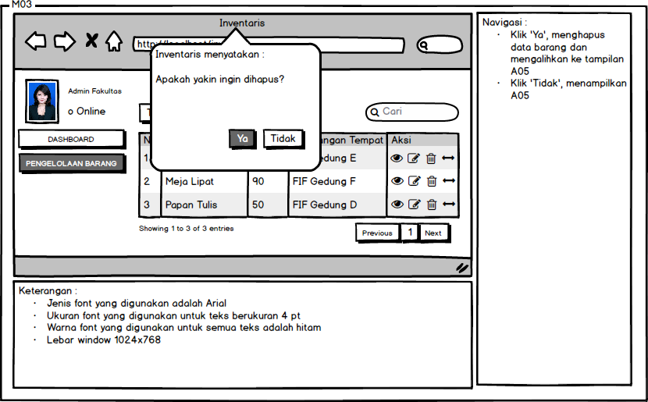

Gambar 25 Hapus Barang pada Admin Fakultas

Identitas Nama: Tampilan Hapus Barang pada Admin Fakultas

No. Layar: M03

Tabel 44 Deskripsi Objek Hapus Barang pada Admin Fakultas

| **Id_Objek** | **Jenis** | **Nama** | **Keterangan** |
| --- | --- | --- | --- |
| Button14 | Button | Ya | Ketika button Ya diklik, maka system akan menjalankan Algo-002 dan mengalihkan ke tampilan A05 |
| Button15 | Button | Tidak | Ketika button ‘Tidak’ diklik, maka akan membatalkan penghapusan menu, dan mengembalikan ke tampilan pengelolaan barang A05 |

### Tampilan Mutasi Barang pada Admin Fakultas

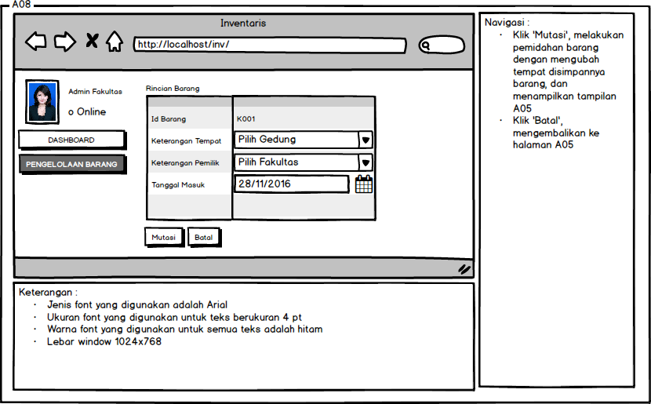

Gambar 266 Mutasi Barang pada Admin Fakultas

Identitas Nama: Tampilan Mutasi Barang pada Admin Fakultas

No. Layar: A12

Tabel 45 Deskripsi Objek Mutasi Barang pada Admin Fakultas

| **Id_Objek** | **Jenis** | **Nama** | **Keterangan** |
| --- | --- | --- | --- |
| Button2 | Button | Dashboard | Ketika button Dashboard diklik, maka akan mengalihkan ke halaman dashboard, yaitu tampilan A02 |
| Button3 | Button | Pengelolaan Barang | Ketika button ‘Pengelolaan Barang’ diklik, maka akan mengalihkan ke tampilan awal pengelolaan barang yaitu layar A05 |
| Button16 | Button | Mutasi | Ketika button ‘Mutasi’ diklik, maka akan menjalankan Algo-002 bagian mutasi barang, dan mengalihkan ke layar A05 |
| Button13 | Button | Batal | Ketika button ‘Batal’ diklik, maka mutasi pemindahan data barang akan dibatalkan dan tampilan kembali ke layar A05 |
| Combo1 | Combo Box | Pilih Fakultas | Menampilkan daftar fakultas |
| Combo2 | Combo Box | Pilih Gedung | Menampilkan daftar gedung sesuai fakultas yang dipilih |
| Combo3 | Combo Box | Pilih Ruangan | Menampilkan daftar ruangan sesuai gedung dan fakultas yang dipilih |

### Tampilan Dashboard pada Petugas Gudang

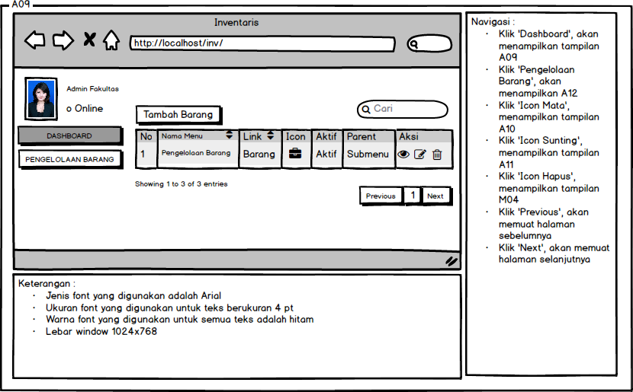

Gambar 277 Dashboard pada Petugas Gudang

Identitas Nama: Tampilan Dashboard pada Petugas Gudang

No. Layar: A09

Tabel 46 Deskripsi Objek Dashboard pada Petugas Gudang

| **Id_Objek** | **Jenis** | **Nama** | **Keterangan** |
| --- | --- | --- | --- |
| Button2 | Button | Dashboard | Ketika button Dashboard diklik, maka akan tetap pada halaman dashboard, yaitu tampilan A09 |
| Button3 | Button | Pengelolaan Barang | Ketika button ‘Pengelolaan Barang diklik, maka akan mengalihkan ke tampilan A12 |
| Button4 | Button | Previous | Ketika button ‘Previous’ diklik, maka akan menampilkan halaman sebelumnya yang diakses |
| Button5 | Button | Next | Ketika button ‘Next diklik, maka akan menampilkan halaman setelahnya yang akan diakses |
| Icon1 | Icon | Lihat Rincian | Ketika icon diklik, akan mengalihkan ke tampilan A10 |
| Icon2 | Icon | Sunting | Ketika icon diklik, akan mengalihkan ke tampilan A11 |
| Icon3 | Icon | Hapus | Ketika icon diklik, akan mengalihkan ke tampilan message M04 |
| Search1 | Search Box | Cari | Field yang digunakan untuk mencari kata kunci tertentu secara cepat, tanpa melakukan scroll up dan scroll down |

### Tampilan Rincian Menu pada Petugas Gudang

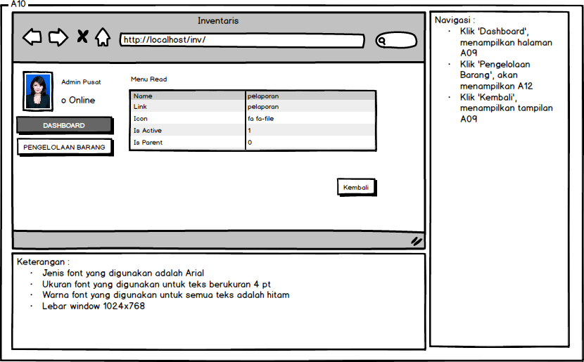

Gambar 288 Rincian Menu pada Petugas Gudang

Identitas Nama: Rincian Menu pada Petugas Gudang

No. Layar: A10

Tabel 467 Deskripsi Objek Rincian Menu pada Petugas Gudang

| **Id_Objek** | **Jenis** | **Nama** | **Keterangan** |
| --- | --- | --- | --- |
| Button2 | Button | Dashboard | Ketika button Dashboard diklik, maka akan mengalihkan ke halaman dashboard, yaitu tampilan A09 |
| Button3 | Button | Pengelolaan Barang | Ketika button ‘Pengelolaan Barang’ diklik, maka akan mengalihkan ke tampilan A12 |
| Button6 | Button | Kembali | Ketika button ‘Kembali’ diklik, maka akan mengembalikan ke tampilan dashboard yaitu A09 |
| Data1 | Data Grid | Menu Read | Menampilkan rincian dari menu yang dipilih untuk ditampilkan rinciannya |

### Tampilan Ubah Menu pada Petugas Gudang

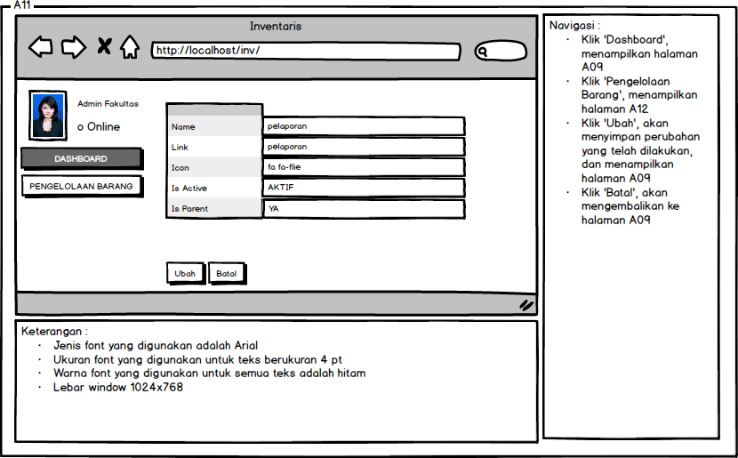

Gambar 29 Ubah Menu pada Petugas Gudang

Identitas Nama: Tampilan Ubah Menu pada Petugas Gudang

No. Layar: A11

Tabel 47 Ubah Menu pada Petugas Gudang

| **Id_Objek** | **Jenis** | **Nama** | **Keterangan** |
| --- | --- | --- | --- |
| Button2 | Button | Dashboard | Ketika button Dashboard diklik, maka akan mengalihkan ke halaman dashboard, yaitu tampilan A09 |
| Button3 | Button | Pengelolaan Barang | Ketika button ‘Pengelolaan Barang’ diklik, maka akan mengalihkan ke tampilan A12 |
| Button7 | Button | Ubah | Ketika button ‘Ubah’ diklik, maka akan menyimpan perubahan yang dilakukan pada menu dan mengalihkan ke layar A09 |
| Button8 | Button | Batal | Ketika button ‘Batal’ diklik, maka akan mengembalikan ke tampilan awal dashboard, yaitu A09 |
| Text3 | TextField | Name | Field untuk mengubah nama menu utama yang dipilih untuk diganti |
| Text4 | Text Field | Link | Field untuk mengubah link menu yang dipilih |
| Text5 | Text Field | Icon | Field untuk mengubah icon menu yang dipilih |
| Text6 | Text Field | Is Active | Filed untuk mengubah status menu yang dipilih |
| Text7 | Text Field | Is Parent | Field untuk mengubah parent dari menu yang dipilih |

### Tampilan Hapus Menu pada Petugas Gudang

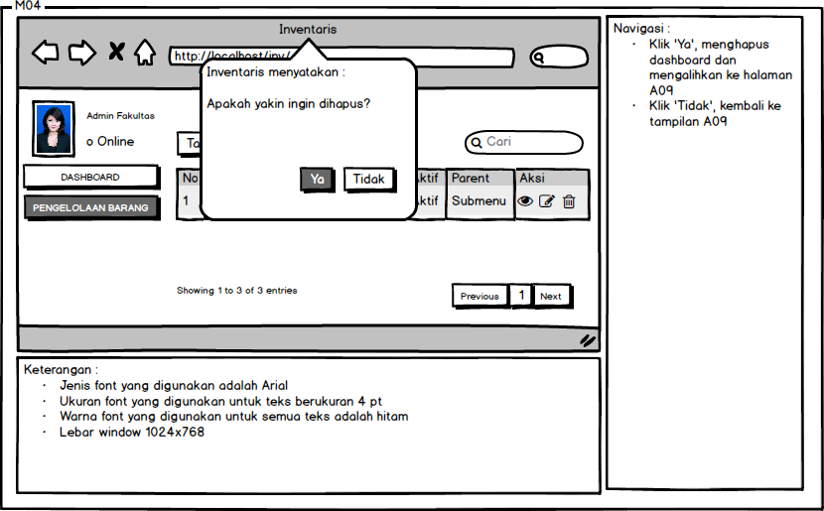

Gambar 30 Tampilan Hapus Menu pada Petugas Gudang

Identitas Nama: Tampilan Hapus Menu pada Petugas Gudang

No. Layar: M04

Tabel 48 Tampilan Hapus Menu pada Petugas Gudang

| **Id_Objek** | **Jenis** | **Nama** | **Keterangan** |
| --- | --- | --- | --- |
| Button9 | Button | Ya | Ketika button Ya diklik, maka akan menghapus menu yang dipilih untuk dihapus dan mengalihkan ke tampilan A09 |
| Button10 | Button | Tidak | Ketika button ‘Tidak’ diklik, maka akan membatalkan penghapusan menu, dan mengembalikan ke tampilan dashboard A09 |

### Tampilan Pengelolaan Barang pada Petugas Gudang

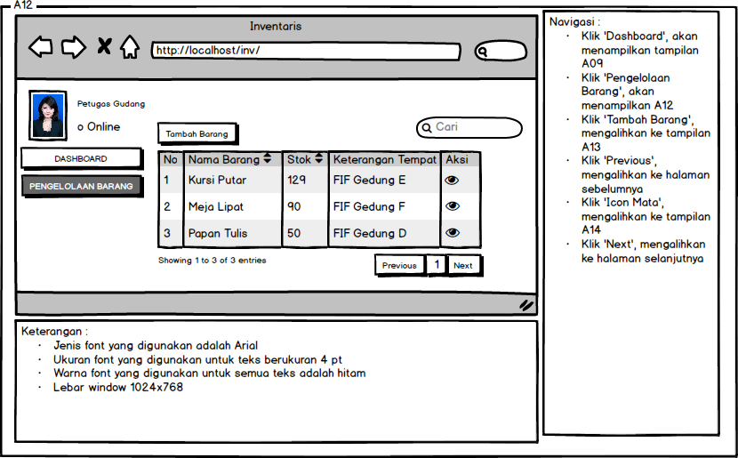

Gambar 30 Pengelolaan Barang pada Petugas Gudang

Identitas Nama: Tampilan Pengelolaan Barang pada Petugas Gudang

No. Layar: A12

Tabel 49 Deskripsi Objek Pengelolaan Barang pada Petugas Gudang

| **Id_Objek** | **Jenis** | **Nama** | **Keterangan** |
| --- | --- | --- | --- |
| Button2 | Button | Dashboard | Ketika button Dashboard diklik, maka akan mengalihkan ke halaman dashboard, yaitu tampilan A09 |
| Button3 | Button | Pengelolaan Barang | Ketika button ‘Pengelolaan Barang’ diklik, maka akan tampilan tetap berada di A012 |
| Button11 | Button | Tambah Barang | Ketika button ‘Tambah Barang’ diklik, maka akan mengalihkan ke layar A013 |
| Icon4 | Icon | Lihat Rincian | Ketika icon diklik, maka akan mengalihkan ke layar A14 |
| Button4 | Button | Previous | Ketika button ‘Previous’ diklik, maka akan menampilkan halaman sebelumnya yang diakses |
| Button5 | Button | Next | Ketika button ‘Next diklik, maka akan menampilkan halaman setelahnya yang akan diakses |
| Search1 | Search Box | Cari | Field yang digunakan untuk mencari kata kunci tertentu secara cepat, tanpa melakukan scroll up dan scroll down |
| Data2 | Data Grid | Data Barang | Menampilkan data barang yang telah tersimpan di database |

### Tampilan Tambah Barang pada Petugas Gudang

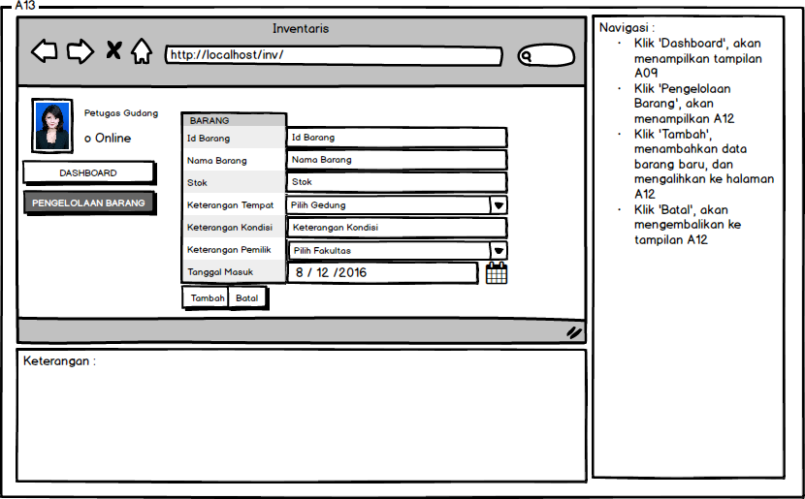

Gambar 31 Tambah Barang pada Petugas Gudang

Identitas Nama: Tampilan Tambah Barang pada Petugas Gudang

No. Layar: A13

Tabel 50 Deskripsi Objek Tambah Barang pada Petugas Gudang

| **Id_Objek** | **Jenis** | **Nama** | **Keterangan** |
| --- | --- | --- | --- |
| Button2 | Button | Dashboard | Ketika button Dashboard diklik, maka akan mengalihkan ke halaman dashboard, yaitu tampilan A09 |
| Button3 | Button | Pengelolaan Barang | Ketika button ‘Pengelolaan Barang’ diklik, maka akan tampilan tetap berada di A12 |
| Button12 | Button | Batal | Ketika button ‘Batal’ diklik, maka penambahan barang dibatalkan dan tampilan kembali ke layar A12 |
| Button13 | Button | Tambah | Ketika button ‘Tambah’ diklik, maka system akan menjalankan Algo-002 dan mengalihkan ke layar A12 |
| Text8 | Text Field | Id Barang | Field untuk memasukkan Id Barang yang baru |
| Text9 | Text Field | Nama Barang | Field untuk memasukkan Nama Barang |
| Text10 | Text Field | Stok | Field untuk memasukkan stok barang |
| Combo1 | Combo Box | Pilih Gedung | Field untuk memilih gedung mana yang menjadi tempat peyimpanan barang |
| Text11 | Text Field | Keterangan Kondisi | Field untuk memasukkan kondisi barang |
| Combo2 | Combo Box | Pilih Fakultas | Field untuk memilih fakultas mana yang menjadi pemilik barang |
| Date1 | Date Chooser | Masukkan Tanggal | Untuk memilih tanggal masuknya barang |

### Tampilan Lihat Rincian BarangPetugas Gudang

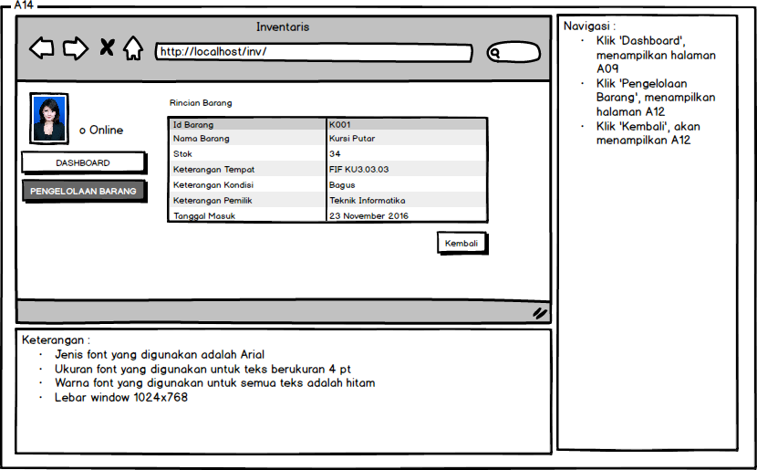

Gambar 32 Lihat Rincian Barang pada Petugas Gudang

Identitas Nama: Tampilan Lihat Rincian Barang pada Petugas Gudang

No. Layar: A14

Tabel 51 Deskripsi Objek Lihat Rincian Barang pada Petugas Gudang

| **Id_Objek** | **Jenis** | **Nama** | **Keterangan** |
| --- | --- | --- | --- |
| Button2 | Button | Dashboard | Ketika button Dashboard diklik, maka akan mengalihkan ke halaman dashboard, yaitu tampilan A09 |
| Button3 | Button | Pengelolaan Barang | Ketika button ‘Pengelolaan Barang’ diklik, maka akan mengalihkan ke tampilan awal pengelolaan barang yaitu layar A12 |
| Button14 | Button | Kembali | Ketika button ‘Kembali’ diklik, maka akan mengembalikan ke tampilan pengelolaan barang yaitu layar A05 |
| Data3 | Data Grid | Rincian Barang | Menampilkan rincian dari data barang yang dipilih untuk ditampilkan rinciannya |

### Tampilan Dashboard pada Admin Pusat

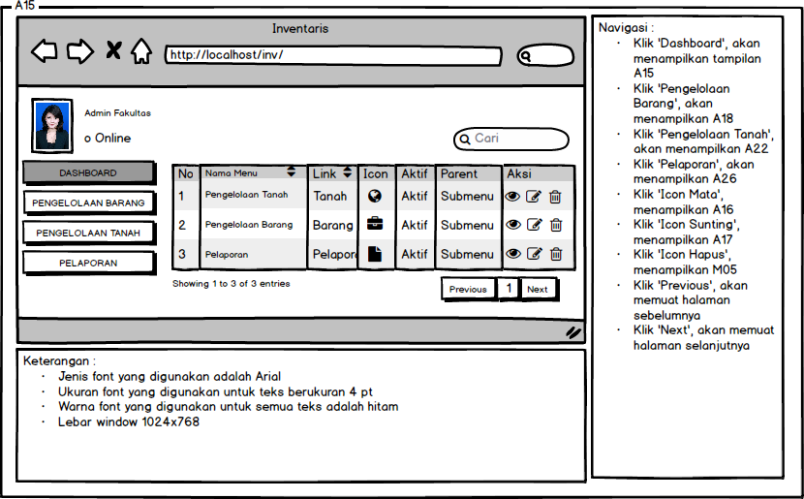

Gambar 33 Dashboard pada Admin Pusat

Identitas Nama: Tampilan Dashboard pada Admin Pusat

No. Layar: A16

Tabel 52 Deskripsi Objek Dashboard pada Admin Pusat

| **Id_Objek** | **Jenis** | **Nama** | **Keterangan** |
| --- | --- | --- | --- |
| Button2 | Button | Dashboard | Ketika button Dashboard diklik, maka akan tetap pada halaman dashboard, yaitu tampilan A15 |
| Button3 | Button | Pengelolaan Barang | Ketika button ‘Pengelolaan Barang diklik, maka akan mengalihkan ke tampilan A18 |
| Button4 | Button | Pengelolaan Tanah | Ketika button ‘Pengelolaan tanah’ diklik, maka akan mengalihkan ke tampilan A22 |
| Button5 | Button | Pelaporan | Ketika button ‘Pelaporan’ diklik, maka akan mengalihkan ke tampilan A26 |
| Button6 | Button | Previous | Ketika button ‘Previous’ diklik, maka akan menampilkan halaman sebelumnya yang diakses |
| Button7 | Button | Next | Ketika button ‘Next diklik, maka akan menampilkan halaman setelahnya yang akan diakses |
| Icon1 | Icon | Lihat Rincian | Ketika icon diklik, akan mengalihkan ke tampilan A16 |
| Icon2 | Icon | Sunting | Ketika icon diklik, akan mengalihkan ke tampilan A17 |
| Icon3 | Icon | Hapus | Ketika icon diklik, akan mengalihkan ke tampilan message M05 |
| Search1 | Search Box | Cari | Field yang digunakan untuk mencari kata kunci tertentu secara cepat, tanpa melakukan scroll up dan scroll down |

### Tampilan Rincian Menu pada Admin Pusat

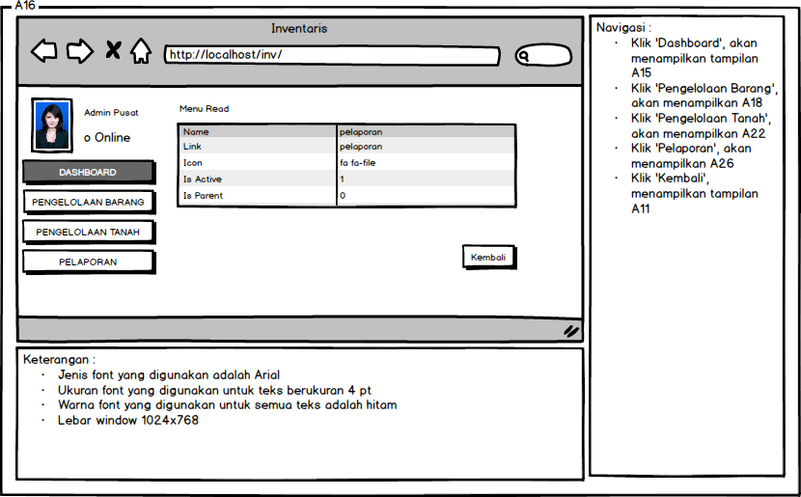

Gambar 34 Rincian Menu pada Admin Pusat

Identitas Nama: Tampilan Rincian Menu pada Admin Pusat

No. Layar: A16

Tabel 53 Deskripsi Objek Tampilan Rincian Menu pada Admin Pusat

| **Id_Objek** | **Jenis** | **Nama** | **Keterangan** |
| --- | --- | --- | --- |
| Button2 | Button | Dashboard | Ketika button Dashboard diklik, maka akan tetap pada halaman dashboard, yaitu tampilan A15 |
| Button3 | Button | Pengelolaan Barang | Ketika button ‘Pengelolaan Barang diklik, maka akan mengalihkan ke tampilan A18 |
| Button4 | Button | Pengelolaan Tanah | Ketika button ‘Pengelolaan tanah’ diklik, maka akan mengalihkan ke tampilan A22 |
| Button5 | Button | Pelaporan | Ketika button ‘Pelaporan’ diklik, maka akan mengalihkan ke tampilan A26 |
| Button6 | Button | Previous | Ketika button ‘Previous’ diklik, maka akan menampilkan halaman sebelumnya yang diakses |
| Button7 | Button | Next | Ketika button ‘Next diklik, maka akan menampilkan halaman setelahnya yang akan diakses |
| Button8 | Button | Kembali | Ketika button ‘Kembali’ diklik, maka akan mengembalikan ke tampilan dashboard yaitu A15 |
| Data1 | Data Grid | Menu Read | Menampilkan rincian dari menu yang dipilih untuk ditampilkan rinciannya |

### Tampilan Edit Menu pada Admin Pusat

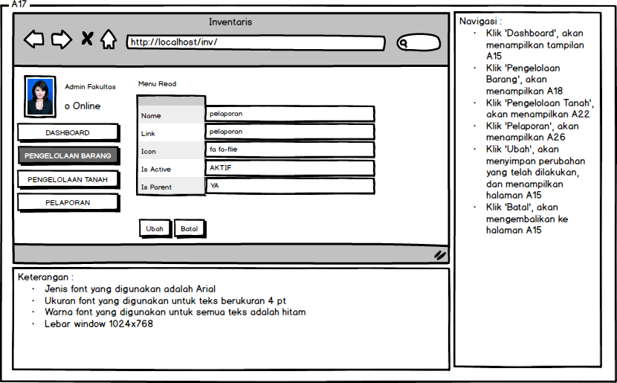

Gambar 35 Edit Menu pada Admin Pusat

Identitas Nama: Tampilan Edit Menu pada Admin Pusat

No. Layar: A17

Tabel 54 Deskripsi Objek Edit Menu pada Admin Pusat

| **Id_Objek** | **Jenis** | **Nama** | **Keterangan** |
| --- | --- | --- | --- |
| Button2 | Button | Dashboard | Ketika button Dashboard diklik, maka akan tetap pada halaman dashboard, yaitu tampilan A15 |
| Button3 | Button | Pengelolaan Barang | Ketika button ‘Pengelolaan Barang diklik, maka akan mengalihkan ke tampilan A18 |
| Button4 | Button | Pengelolaan Tanah | Ketika button ‘Pengelolaan tanah’ diklik, maka akan mengalihkan ke tampilan A22 |
| Button5 | Button | Pelaporan | Ketika button ‘Pelaporan’ diklik, maka akan mengalihkan ke tampilan A26 |
| Button9 | Button | Ubah | Ketika button ‘Ubah’ diklik, maka akan menyimpan perubahan yang dilakukan pada menu dan mengalihkan ke layar A15 |
| Button10 | Button | Batal | Ketika button ‘Batal’ diklik, maka akan mengembalikan ke tampilan awal dashboard, yaitu A15 |
| Text3 | TextField | Name | Field untuk mengubah nama menu utama yang dipilih untuk diganti |
| Text4 | Text Field | Link | Field untuk mengubah link menu yang dipilih |
| Text5 | Text Field | Icon | Field untuk mengubah icon menu yang dipilih |
| Text6 | Text Field | Is Active | Filed untuk mengubah status menu yang dipilih |
| Text7 | Text Field | Is Parent | Field untuk mengubah parent dari menu yang dipilih |

### Tampilan Hapus Dashboard Admin Pusat

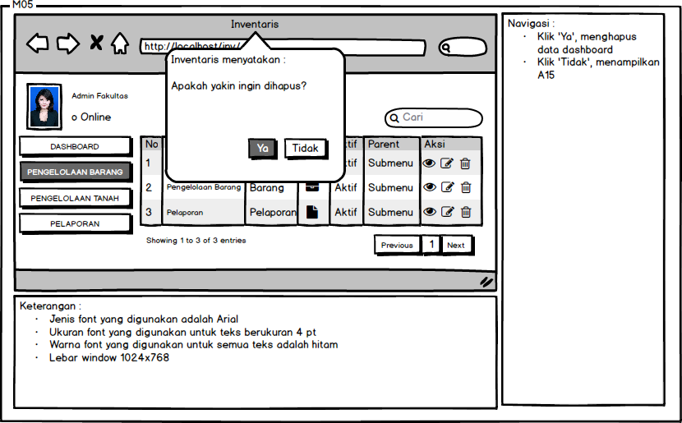

Gambar 36 Hapus Menu pada Admin Pusat

Identitas Nama: Tampilan Hapus Dashboard Admin Pusat

No. Layar: M05

Tabel 55 Deskripsi Objek Hapus Menu pada Admin Pusat

| **Id_Objek** | **Jenis** | **Nama** | **Keterangan** |
| --- | --- | --- | --- |
| Button11 | Button | Ya | Ketika button Ya diklik, maka akan menghapus menu yang dipilih untuk dihapus dan mengalihkan ke tampilan A15 |
| Button12 | Button | Tidak | Ketika button ‘Tidak’ diklik, maka akan membatalkan penghapusan menu, dan mengembalikan ke tampilan dashboard A15 |

### Tampilan Kelola Barang Admin Pusat

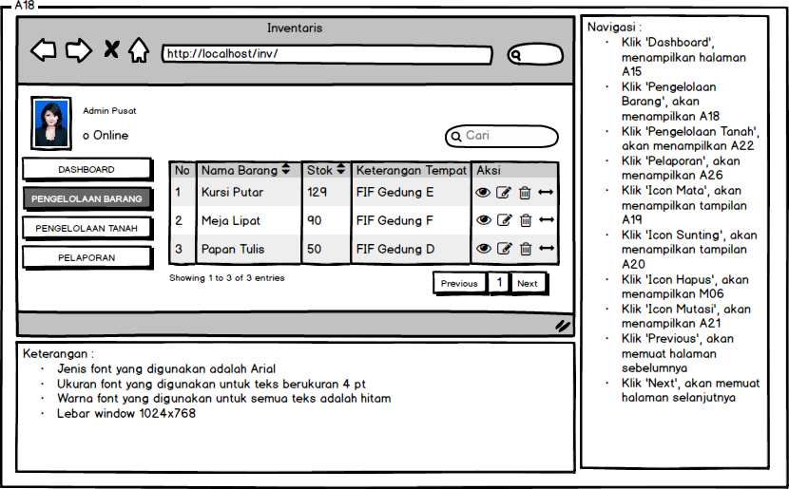

Gambar 37 Pengelolaan Barang pada Admin Pusat

No. Layar: A18

Tabel 56 Deskripsi Objek Pengelolaan Barang pada Admin Pusat

| **Id_Objek** | **Jenis** | **Nama** | **Keterangan** |
| --- | --- | --- | --- |
| Button2 | Button | Dashboard | Ketika button Dashboard diklik, maka akan tetap pada halaman dashboard, yaitu tampilan A15 |
| Button3 | Button | Pengelolaan Barang | Ketika button ‘Pengelolaan Barang diklik, maka akan mengalihkan ke tampilan A18 |
| Button4 | Button | Pengelolaan Tanah | Ketika button ‘Pengelolaan tanah’ diklik, maka akan mengalihkan ke tampilan A22 |
| Button5 | Button | Pelaporan | Ketika button ‘Pelaporan’ diklik, maka akan mengalihkan ke tampilan A26 |
| Icon4 | Icon | Lihat Rincian | Ketika icon diklik, maka akan mengalihkan ke layar A19 |
| Icon5 | Icon | Sunting | Ketika icon diklik, maka akan mengalihkan ke layar A20 |
| Icon6 | Icon | Hapus | Ketika icon diklik, maka akan muncul pesan pada layar M06 |
| Icon7 | Icon | Mutasi | Ketika icon diklik, maka akan mengalihkan ke layar A21 |
| Button6 | Button | Previous | Ketika button ‘Previous’ diklik, maka akan menampilkan halaman sebelumnya yang diakses |
| Button7 | Button | Next | Ketika button ‘Next diklik, maka akan menampilkan halaman setelahnya yang akan diakses |
| Search1 | Search Box | Cari | Field yang digunakan untuk mencari kata kunci tertentu secara cepat, tanpa melakukan scroll up dan scroll down |
| Data2 | *Data Grid* | *Data Barang* | Menampilkan daftar barang yang telah tersimpan di database |

### Tampilan Lihat Rincian Admin Pusat

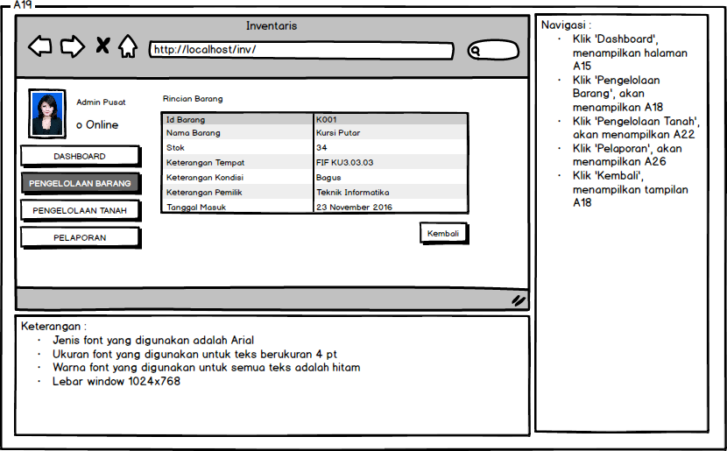

Gambar 38 Lihat Rincian Barang pada Admin Pusat

Identitas Nama: Tampilan Lihat Rincian Barang pada Admin Pusat

No. Layar: A19

Tabel 57 Deskripsi Objek Lihat Rincian Barang pada Admin Pusat

| **Id_Objek** | **Jenis** | **Nama** | **Keterangan** |
| --- | --- | --- | --- |
| Button2 | Button | Dashboard | Ketika button Dashboard diklik, maka akan tetap pada halaman dashboard, yaitu tampilan A15 |
| Button3 | Button | Pengelolaan Barang | Ketika button ‘Pengelolaan Barang diklik, maka akan mengalihkan ke tampilan A18 |
| Button4 | Button | Pengelolaan Tanah | Ketika button ‘Pengelolaan tanah’ diklik, maka akan mengalihkan ke tampilan A22 |
| Button5 | Button | Pelaporan | Ketika button ‘Pelaporan’ diklik, maka akan mengalihkan ke tampilan A26 |
| Button13 | Button | Kembali | Ketika button ‘Kembali’ diklik, maka akan mengembalikan ke tampilan pengelolaan barang yaitu layar A18 |
| Data3 | Data Grid | Rincian Barang | Menampilkan rincian dari data barang yang dipilih untuk ditampilkan rinciannya |

### Tampilan Ubah Data Barang

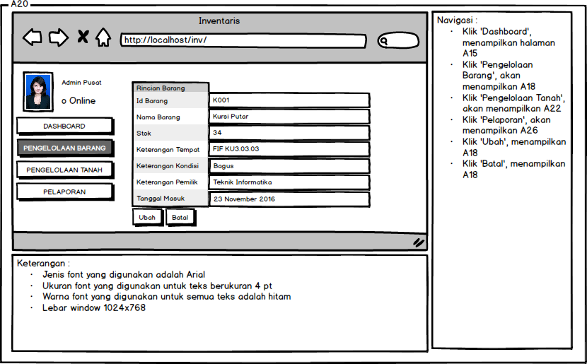

Gambar 39 Ubah Data Barang pada Admin Pusat

Identitas Nama: Tampilan Ubah Data Barang pada Admin Pusat

No. Layar: A20

Tabel 58 Deskripsi Objek Ubah Data Barang pada Admin Pusat

| **Id_Objek** | **Jenis** | **Nama** | **Keterangan** |
| --- | --- | --- | --- |
| Button2 | Button | Dashboard | Ketika button Dashboard diklik, maka akan tetap pada halaman dashboard, yaitu tampilan A15 |
| Button3 | Button | Pengelolaan Barang | Ketika button ‘Pengelolaan Barang diklik, maka akan mengalihkan ke tampilan A18 |
| Button4 | Button | Pengelolaan Tanah | Ketika button ‘Pengelolaan tanah’ diklik, maka akan mengalihkan ke tampilan A22 |
| Button5 | Button | Pelaporan | Ketika button ‘Pelaporan’ diklik, maka akan mengalihkan ke tampilan A26 |
| Button14 | Button | Ubah | Ketika button ‘Ubah’ diklik, maka akan menjalankan Algo-002 bagian ubah data barang, dan mengalihkan ke layar A18 |
| Button15 | Button | Batal | Ketika button ‘Batal’ diklik, maka pengubahan data barang akan dibatalkan dan tampilan kembali ke layar A18 |
| Text8 | Text Field | Rincian Barang | Menampilkan rincian dari data barang yang dipilih untuk ditampilkan rinciannya |
| Text9 | Text Field | Id Barang | Field untuk mengubah id Barang |
| Text10 | Text Field | Nama Barang | Field untuk mengubah nama barang |
| Text11 | Text Field | Stok | Field untuk mengubah stok barang |
| Text12 | Text Field | Keterangan Tempat | Field untuk mengubah tempat disimpannya barang |
| Text13 | Text Field | Keterangan Kondisi | Field untuk mengubah keterangan kondisi |
| Text14 | Text Field | Keterangan Pemilik | Field untuk mengubah keterangan pemilik barang |
| Text15 | Text Field | Tanggal Masuk | Field untuk mengubah tanggal masuknya barang |

### Tampilan Hapus Data Barang

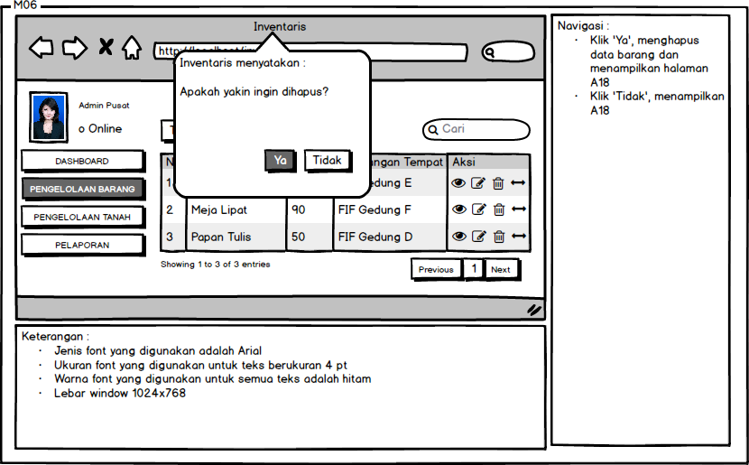

Gambar 40 Hapus Data Barang pada Admin Pusat

Identitas Nama: Tampilan Hapus Data Barang pada Admin Pusat

No. Layar: M06

Tabel 59 Deskripsi Objek Hapus Data Barang pada Admin Pusat

| **Id_Objek** | **Jenis** | **Nama** | **Keterangan** |
| --- | --- | --- | --- |
| Button16 | Button | Ya | Ketika button Ya diklik, maka system akan menjalankan Algo-002 dan mengalihkan ke tampilan A18 |
| Button17 | Button | Tidak | Ketika button ‘Tidak’ diklik, maka akan membatalkan penghapusan menu, dan mengembalikan ke tampilan pengelolaan barang A18 |

### Tampilan Mutasi Barang

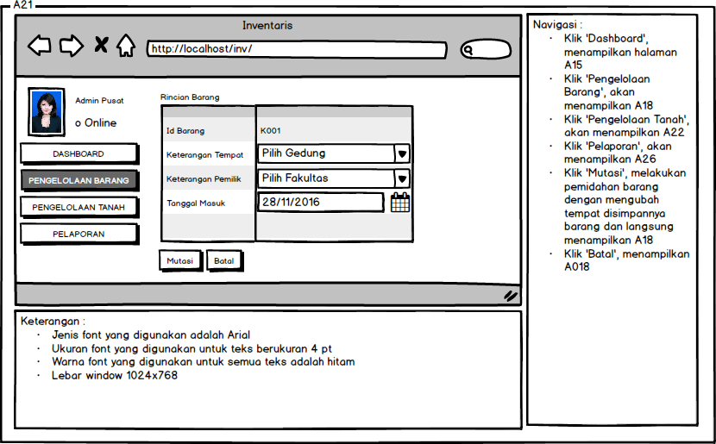

Gambar 41 Mutasi Barang pada Admin Pusat

Identitas Nama: Tampilan Mutasi Barang pada Admin Pusat

No. Layar: A21

Tabel 60 Deskripsi Objek Mutasi Barang pada Admin Pusat

| **Id_Objek** | **Jenis** | **Nama** | **Keterangan** |
| --- | --- | --- | --- |
| Button2 | Button | Dashboard | Ketika button Dashboard diklik, maka akan tetap pada halaman dashboard, yaitu tampilan A15 |
| Button3 | Button | Pengelolaan Barang | Ketika button ‘Pengelolaan Barang diklik, maka akan mengalihkan ke tampilan A18 |
| Button4 | Button | Pengelolaan Tanah | Ketika button ‘Pengelolaan tanah’ diklik, maka akan mengalihkan ke tampilan A22 |
| Button5 | Button | Pelaporan | Ketika button ‘Pelaporan’ diklik, maka akan mengalihkan ke tampilan A26 |
| Button18 | Button | Mutasi | Ketika button ‘Mutasi’ diklik, maka akan menjalankan Algo-002 bagian mutasi barang, dan mengalihkan ke layar A18 |
| Button15 | Button | Batal | Ketika button ‘Batal’ diklik, maka mutasi pemindahan data barang akan dibatalkan dan tampilan kembali ke layar A18 |
| Combo1 | Combo Box | Pilih Fakultas | Menampilkan daftar fakultas |
| Combo2 | Combo Box | Pilih Gedung | Menampilkan daftar gedung sesuai fakultas yang dipilih |
| Combo3 | Combo Box | Pilih Ruangan | Menampilkan daftar ruangan sesuai gedung dan fakultas yang dipilih |

### Tampilan Kelola Tanah

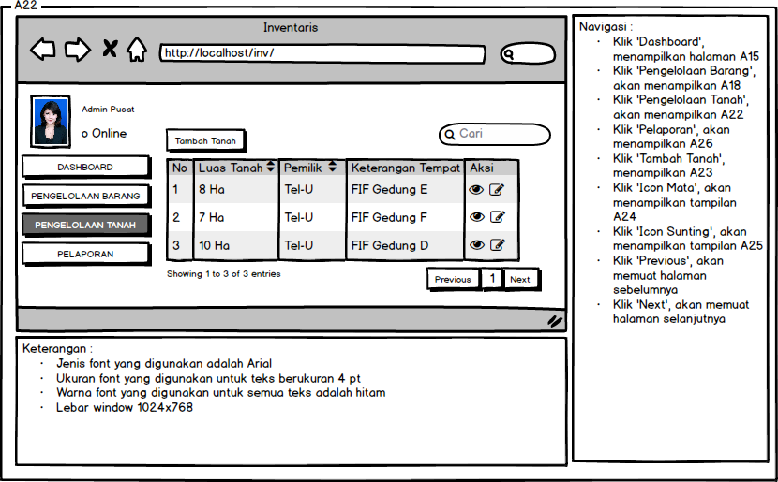

Gambar 42 Kelola Tanah pada Admin Pusat

Identitas Nama: Tampilan Kelola Tanah pada Admin Pusat

No. Layar: A22

Tabel 61 Deskripsi Objek Kelola Tanah pada Admin Pusat

| **Id_Objek** | **Jenis** | **Nama** | **Keterangan** |
| --- | --- | --- | --- |
| Button2 | Button | Dashboard | Ketika button Dashboard diklik, maka akan tetap pada halaman dashboard, yaitu tampilan A15 |
| Button3 | Button | Pengelolaan Barang | Ketika button ‘Pengelolaan Barang diklik, maka akan mengalihkan ke tampilan A18 |
| Button4 | Button | Pengelolaan Tanah | Ketika button ‘Pengelolaan tanah’ diklik, maka akan mengalihkan ke tampilan A22 |
| Button5 | Button | Pelaporan | Ketika button ‘Pelaporan’ diklik, maka akan mengalihkan ke tampilan A26 |
| Icon8 | Icon | Lihat Rincian | Ketika icon diklik, maka akan mengalihkan ke layar A23 |
| Icon9 | Icon | Sunting | Ketika icon diklik, maka akan mengalihkan ke layar A24 |
| Button6 | Button | Previous | Ketika button ‘Previous’ diklik, maka akan menampilkan halaman sebelumnya yang diakses |
| Button7 | Button | Next | Ketika button ‘Next diklik, maka akan menampilkan halaman setelahnya yang akan diakses |
| Search1 | Search Box | Cari | Field yang digunakan untuk mencari kata kunci tertentu secara cepat, tanpa melakukan scroll up dan scroll down |
| Data4 | *Data Grid* | Data Tanah | Menampilkan daftar tanah yang telah tersimpan di database |

### Tampilan Tambah Tanah

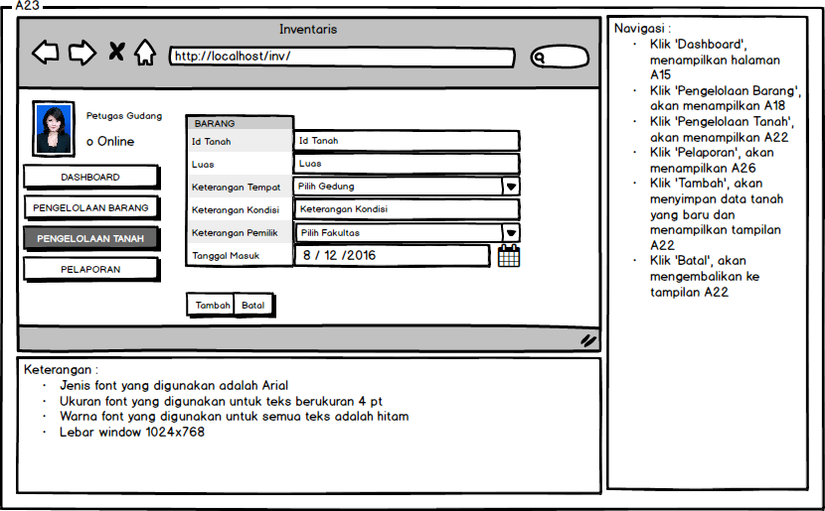

Gambar 43 Tambah Tanah pada Admin Pusat

Identitas Nama: Tampilan Tambah Tanah pada Admin Pusat

No. Layar: A23

Tabel 62 Tambah Tanah pada Admin Pusat

| **Id_Objek** | **Jenis** | **Nama** | **Keterangan** |
| --- | --- | --- | --- |
| Button2 | Button | Dashboard | Ketika button Dashboard diklik, maka akan tetap pada halaman dashboard, yaitu tampilan A15 |
| Button3 | Button | Pengelolaan Barang | Ketika button ‘Pengelolaan Barang diklik, maka akan mengalihkan ke tampilan A18 |
| Button4 | Button | Pengelolaan Tanah | Ketika button ‘Pengelolaan tanah’ diklik, maka akan mengalihkan ke tampilan A22 |
| Button5 | Button | Pelaporan | Ketika button ‘Pelaporan’ diklik, maka akan mengalihkan ke tampilan A26 |
| Button12 | *Button* | *Batal* | Ketika button ‘Batal’ diklik, maka penambahan tanah dibatalkan dan tampilan kembali ke layar A22 |
| Button13 | *Button* | *Tambah* | Ketika button ‘Tambah’ diklik, maka system akan menjalankan Algo-003 bagian tambah tanah dan mengalihkan ke layar A22 |
| Text8 | *Text Field* | *Id Tanah* | Field untuk memasukkan Id Tanah yang baru |
| Text9 | *Text Field* | *Luas* | Field untuk memasukkan luas tanah |
| Combo1 | *Combo Box* | *Keterangan Tempat* | Field untuk memilih gedung mana yang menjadi tempat tanah |
| Text11 | *Text Field* | *Keterangan Kondisi* | Field untuk memasukkan kondisi tanah |
| Combo2 | *Combo Box* | *Pilih Fakultas* | Field untuk memilih fakultas mana yang menjadi pemilik barang |
| Date1 | *Date Chooser* | *Masukkan Tanggal* | Untuk memilih tanggal masuknya barang |

### Tampilan Lihat Rinci Tanah

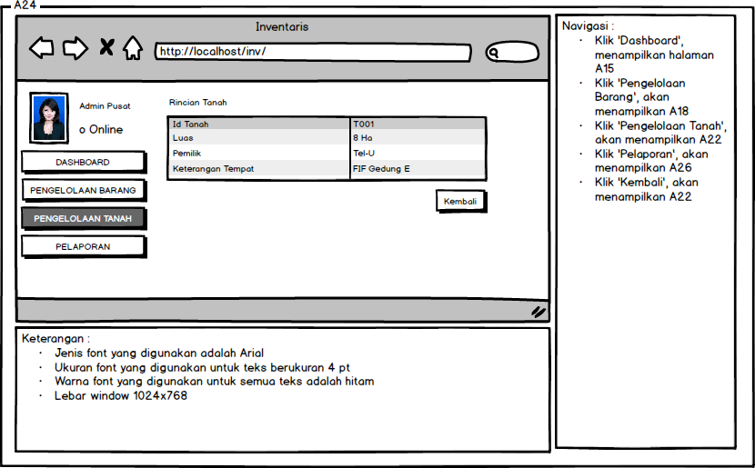

Gambar 44 Lihat Rincian Tanah pada Admin Pusat

Identitas Nama: Tampilan Rincian Tanah pada Admin Pusat

No. Layar: A24

Tabel 63 Lihat Rincian Tanah pada Admin Pusat

| **Id_Objek** | **Jenis** | **Nama** | **Keterangan** |
| --- | --- | --- | --- |
| Button2 | Button | Dashboard | Ketika button Dashboard diklik, maka akan tetap pada halaman dashboard, yaitu tampilan A15 |
| Button3 | Button | Pengelolaan Barang | Ketika button ‘Pengelolaan Barang diklik, maka akan mengalihkan ke tampilan A18 |
| Button4 | Button | Pengelolaan Tanah | Ketika button ‘Pengelolaan tanah’ diklik, maka akan mengalihkan ke tampilan A22 |
| Button5 | Button | Pelaporan | Ketika button ‘Pelaporan’ diklik, maka akan mengalihkan ke tampilan A26 |
| Button14 | Button | Kembali | Ketika button ‘Kembali’ diklik, maka akan mengembalikan ke tampilan pengelolaan tanah yaitu layar A22 |
| Data3 | Data Grid | Rincian Barang | Menampilkan rincian dari data tanah yang dipilih untuk ditampilkan rinciannya |

### Tampilan Ubah Tanah pada Admin Pusat

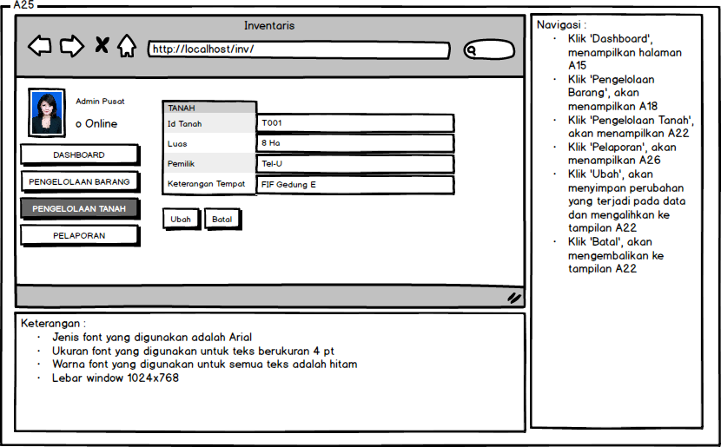

Gambar 45 Ubah Tanah pada Admin Pusat

Identitas Nama: Tampilan Ubah Tanah pada Admin Pusat

No. Layar: A25

Tabel 64 Ubah Tanah pada Admin Pusat

| **Id_Objek** | **Jenis** | **Nama** | **Keterangan** |
| --- | --- | --- | --- |
| Button2 | Button | Dashboard | Ketika button Dashboard diklik, maka akan tetap pada halaman dashboard, yaitu tampilan A15 |
| Button3 | Button | Pengelolaan Barang | Ketika button ‘Pengelolaan Barang diklik, maka akan mengalihkan ke tampilan A18 |
| Button4 | Button | Pengelolaan Tanah | Ketika button ‘Pengelolaan tanah’ diklik, maka akan mengalihkan ke tampilan A22 |
| Button5 | Button | Pelaporan | Ketika button ‘Pelaporan’ diklik, maka akan mengalihkan ke tampilan A26 |
| Button14 | Button | Ubah | Ketika button ‘Ubah’ diklik, maka akan menjalankan Algo-003 bagian ubah data tanah, dan mengalihkan ke layar A22 |
| Button15 | Button | Batal | Ketika button ‘Batal’ diklik, maka pengubahan data tanah akan dibatalkan dan tampilan kembali ke layar A22 |
| Text8 | Text Field | Rincian Barang | Menampilkan rincian dari data tanah yang dipilih untuk ditampilkan rinciannya |
| Text8 | Text Field | Id Tanah | Field untuk mengubah id tanah |
| Text9 | Text Field | Luas | Field untuk mengubah luas tanah |
| Combo1 | Combo Box | Keterangan Tempat | Field untuk mengubah keterangan tempat |
| Text11 | Text Field | Keterangan Kondisi | Field untuk mengubah kondisi tanah |
| Combo2 | Combo Box | Pilih Fakultas | Field untuk mengubah keterangan pemilik |
| Date1 | Date Chooser | Masukkan Tanggal | Field untuk mengubah keterangan tanggal |

### Pelaporan

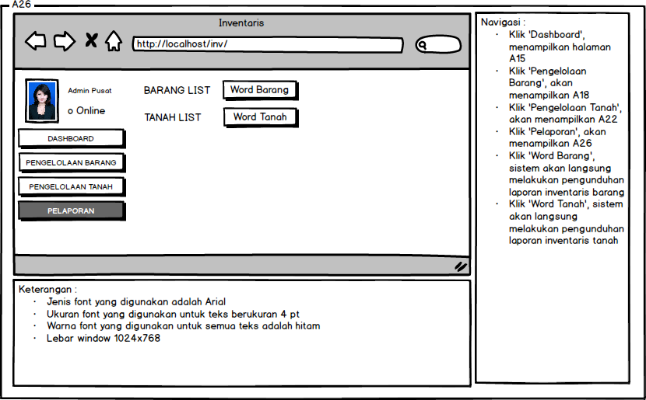

Gambar 46 Pelaporan

Identitas Nama: Pelaporan

No. Layar: A26

Tabel 65 Pelaporan

| **Id_Objek** | **Jenis** | **Nama** | **Keterangan** |
| --- | --- | --- | --- |
| Button2 | Button | Dashboard | Ketika button Dashboard diklik, maka akan tetap pada halaman dashboard, yaitu tampilan A15 |
| Button3 | Button | Pengelolaan Barang | Ketika button ‘Pengelolaan Barang diklik, maka akan mengalihkan ke tampilan A18 |
| Button4 | Button | Pengelolaan Tanah | Ketika button ‘Pengelolaan tanah’ diklik, maka akan mengalihkan ke tampilan A22 |
| Button5 | Button | Pelaporan | Ketika button ‘Pelaporan’ diklik, maka akan mengalihkan ke tampilan A26 |
| Button 16 | Button | Word Barang | Ketika button diklik, maka system langsung melakukan pengunduhan laporan barang |
| Button 17 | Button | Word Tanah | Ketika button diklik, maka system langsung melakukan pengunduhan laporan tanah |

## Perancangan Representasi Persistensi Kelas



Gambar 47 Representasi Persistensi Kelas

# Matriks Kerunutan

Tabel 66 Matriks Keterunutan

|  |  |
| --- | --- |
| Kebutuhan Fungsionalitas | Keterangan |
| SKPL-Inventaris-001 | Masuk Sistem |
| SKPL-Inventaris-002 | Keluar Sistem |
| SKPL-Inventaris-003 | Fungsi tambah barang |
| SKPL-Inventaris-004 | Fungsi ubah data barang |
| SKPL-Inventaris-005 | Fungsi hapus data barang |
| SKPL-Inventaris-006 | Cari data inventaris barang |
| SKPL-Inventaris-007 | Lihat rincian barang |
| SKPL-Inventaris-008 | Mutasi pemindahan barang |
| SKPL-Inventaris-009 | Fungsi tambah tanah |
| SKPL-Inventaris-010 | Fungsi ubah data tanah |
| SKPL-Inventaris-011 | Cari data inventaris tanah |
| SKPL-Inventaris-012 | Penyimpanan Laporan Inventaris Barang |
| SKPL-Inventaris-013 | Penyimpanan Laporan Inventaris Tanah |